**RANCANG BANGUN SISTEM ONE STOP SERVICE PET SHOP BERBASIS WEBSITE PADA PETSHOP AZRIA**

**LAPORAN AKHIR**

Digunakan Sebagai Syarat Maju Ujian Diploma III

Politeknik Negeri Malang

**Oleh:**

**ADDIN NINGGAR T. NIM. 1831710160**

**RIGEL R. NIM. 1831710141**



**PROGRAM STUDI MANAJEMEN INFORMATIKA**

**JURUSAN TEKNOLOGI INFORMASI**

**POLITEKNIK NEGERI MALANG**

**2021**

**HALAMAN PENGESAHAN**

**RANCANG BANGUN SISTEM ONE STOP SERVICE PET SHOP BERBASIS WEBSITE PADA PETSHOP AZRIA**

**Disusun oleh:**

**ADDIN NINGGAR T. NIM. 1831710160**

**RIGEL R. NIM.1831710141**

**Laporan Akhir ini telah diuji pada**

**Disetujui oleh:**

|  |  |  |  |  |
| --- | --- | --- | --- | --- |
| 1. | Pembimbing Utama | : | Gunawan Budi Prasetyo, ST., MMT., Ph.D.  NIP. 19770424 200812 1 001 |  |
| 2. | Pembimbing Pendamping | : | Deasy Sandhya Elya Ikawati, S.Si, M. Si  NIDN. 0008129002 |  |
| 3. | Penguji Utama | : | Hendra Pradibta, SE., M.Sc  NIP. 19830521 200604 1 003 |  |
| 4. | Penguji Pendamping | : | Septian Enggar Sukmana, S.Pd., M.T.  NIP. 19890901 201903 1 010 |  |

Mengetahui,

|  |  |
| --- | --- |
| Ketua Jurusan  Teknologi Informasi | Ketua Program Studi  Manajemen Informatika |
| Rudy Ariyanto, S.T., M.CS  NIP. 19711110 199903 1 002 | Hendra Pradibta, SE., M.Sc.  NIP. 198305212006041003 |

# 

# PERNYATAAN

Dengan ini saya menyatakan bahwa Laporan Akhir ini tidak terdapat karya yang pernah diajukan untuk memperoleh gelar Ahli Madya/ Sarjana Terapan di suatu Perguruan Tinggi, dan sepanjang pengetahuan saya juga tidak terdapat karya atau pendapat yang pernah ditulis atau diterbitkan oleh orang lain, kecuali yang secara tertulis diacu dalam naskah ini dan disebutkan dalam daftar pustaka.

Malang 13 April 2021

Addin Ninggar T.

# PERNYATAAN

Dengan ini saya menyatakan bahwa Laporan Akhir ini tidak terdapat karya yang pernah diajukan untuk memperoleh gelar Ahli Madya/ Sarjana Terapan di suatu Perguruan Tinggi, dan sepanjang pengetahuan saya juga tidak terdapat karya atau pendapat yang pernah ditulis atau diterbitkan oleh orang lain, kecuali yang secara tertulis diacu dalam naskah ini dan disebutkan dalam daftar pustaka.

Malang 13 April 2021

Rigel R.

# ABSTRAK

**Tiastika, Addin Ninggar, Rahmawati, Rigel,** “Rancang Bangun Sistem One Stop Service Pet Shop Berbasis Website Pada Pet Shop Azria.” Pembimbing: **(I) Gunawan Budi Prasetyo, ST., MMT., Ph.D. (II) Deasy Sandhya Elya Ikawati, S.Si, M. Si**

**Laporan Akhir, Program Studi Manajemen Informatika, Jurusan Teknologi Informasi, Politeknik Negeri Malang, 2021.**

Petshop Azria adalah toko hewan yang membuka layanan untuk keperluan anjing atau kucing. Petshop Azria masih menghadapi banyak kendala dalam pengembangan usahanya karena sistem yang mereka gunakan masih manual, sehingga akan memerlukan waktu yang relatif lama untuk memberikan pelayanan jasa. Aplikasi yang akan dibangun merupakan rancangan sistem informasi berbasis web yang mendukung para karyawan Petshop Azria untuk melaporkan data pelanggan, data pemesanan layanan grooming, layanan pet hotel, dan layanan Kesehatan.  sehingga waktu dan kinerja administrator dapat terkontrol dan teratasi oleh manajer dan tersimpan dalam database yang dapat ditampilkan untuk kebutuhan dan menjadi pengambilan keputusan. Berdasarkan riset yang telah dilaksanakan, maka dapat disimpulkan bahwa aplikasi sistem informasi one stop pet shop berbasis web yang mampu mewujudkan semua kebutuhan yang diperlukan, diharapkan adanya otomatisasi pekerjaan dan fungsi pelayanan untuk memperoleh informasi secara cepat, tepat dan akurat, sehingga dapat meningkatkan mutu pelayanan pada Petshop Azria .

**Kata Kunci :** Website,Grooming, Pet hotel, layanan kesehatan,

# *ABSTRACT*

***Tiastika, Addin Ninggar and Rahmawati, Rigel***. “Design and Build One Stop Service Pet Shop System Based on Website at Pet Shop Azria.” ***Counseling Lecturer***: ***(I) Gunawan Budi Prasetyo, ST., MMT., Ph.D. (II) Deasy Sandhya Elya Ikawati, S.Si, M. Si***

**Final Report, Informatics Management Program, Information Technology Department, State Polytechnic of Malang.**

Azria's Petshop is a pet shop that provides services for dogs or cats. Azria Petshop still faces many obstacles in developing its business because the system they are using is still manual, so it will take a relatively long time to provide services. The application to be built is a web-based information system design that supports Azria Petshop employees to report customer data, order data for grooming services, hotel pet services, and health services. so that the administrator's time and performance can be controlled and resolved by the manager and stored in a database that can be displayed for needs and decision-making. Based on the research that has been carried out, it can be concluded that a web-based one stop pet shop information system application is able to fulfill all the necessary needs, it is hoped that automation of work and service functions is expected to obtain information quickly, precisely and accurately, so as to improve the quality of service at Azria Petshop.

**Keywords :** Website, Grooming, Pet hotels, health services

**KATA PENGANTAR**

Puji Syukur kami panjatkan kehadirat Allah SWT atas segala rahmat dan hidayah-Nya penulis dapat menyelesaikan laporan akhir dengan judul “RANCANG BANGUN SISTEM ONE STOP SERVICE PET SHOP BERBASIS WEBSITE PADA PET SHOP AZRIA.”. Laporan akhir ini penulis susun sebagai persyaratan untuk menyelesaikan studi program Diploma III Program Studi Manajemen Informatika, Jurusan Teknologi Informasi, Politeknik Negeri Malang.

Kami menyadari tanpa adanya dukungan dan kerja sama dari berbagai pihak, kegiatan laporan akhir ini tidak akan dapat berjalan baik. Untuk itu, kami ingin menyampaikan rasa terima kasih kepada:

1. Bapak Rudy Ariyanto, ST., M.Cs., selaku ketua jurusan Teknologi Informasi
2. Bapak Hendra Pradibta, SE., MSc., selaku ketua program studi Manajemen Informatika
3. Bapak Gunawan Budi Prasetyo, ST., MMT., Ph.D selaku dosen pembimbing 1  
   yang telah banyak memberikan bimbingan sehingga Laporan Akhir ini dapat terselesaikan
4. Ibu Deasy Sandhya Elya Ikawati, S.Si, M. Si selaku dosen pembimbing II yang telah  
   banyak memberikan bimbingan sehingga Laporan Akhir ini dapat terselesaikan
5. Dan seluruh pihak yang telah membantu dan mendukung lancarnya pembuatan Laporan Akhir dari awal hingga akhir yang tidak dapat kami sebutkan satu persatu.

Penulis menyadari bahwa dalam penyusunan laporan akhir ini, masih banyak terdapat kekurangan dan kelemahan yang dimiliki penulis baik itu sistematika penulisan maupun penggunaan bahasa. Untuk itu penulis mengharapkan saran dan kritik dari berbagai pihak yang bersifat membangun demi penyempurnaan laporan ini. Semoga laporan ini berguna bagi pembaca secara umum dan penulis secara khusus. Akhir kata, penulis ucapkan banyak terima kasih.

Malang, 31 Juni 2019

Penulis

# DAFTAR ISI

PERNYATAAN 1

PERNYATAAN 3

ABSTRAK 4

*ABSTRACT* 5

DAFTAR ISI 7

DAFTAR GAMBAR 12

DAFTAR TABEL 13

DAFTAR LAMPIRAN 14

BAB 1 PENDAHULUAN 15

1.1. Latar Belakang 15

1.2. Identifikasi Masalah 16

1.2.1. Rumusan Masalah 16

1.2.2. Batasan Masalah…………………………………………………….16

1.3.Tujuan dan Manfaat…………………………………………………………………16

BAB 2 DASAR TEORI 18

2.1. Landasan Teori 18

2.1.1. Pengertian Website 18

2.1.2. Pengertian Sistem Informasi 18

2.1.3. Manfaat Sistem Informasi 18

2.1.4. Pengertian one stop service 19

2.1.5. Pengertian PHP 19

2.1.6. Pengertian MySQL 19

2.1.7. Metode Pengembangan Perangkat Lunak 20

2.1.8. Grooming 20

2.1.9. Pet Shop Azria 20

BAB 3 MODEL SISTEM 22

3.1.Proses Bisnis………………………………………………………………………...22

3.1.1. Proses Bisnis Saat Ini 22

3.1.2. Proses Bisnis Usulan 23

3.2. Arsitektur dan Desain Usulan 24

3.2.1. Arsitektur Sistem………………………………………………………………….24

3.2.2. Use Case Diagram…………………………………………………………………..25

3.2.3. Diagram Alir……………………………………………………………………...39

BAB 4 HASIL DAN PEMBAHASAN…………………………………………………44

4.1 Hasil Implementasi Desain………………………………………………………….44

4.1.1 Implementasi Basis Data………………………………………………………….44

4.1.1.1 Entity Relationship Diagram………………………………………………44

4.1.1.2 Struktur File……………………………………………………………….45

4.1.2 Implementasi Design Pelanggan………………………………………………48

4.2 Hasil Pengujian Sistem…………………………………………………………….55

4.2.1 Pengujian Fungsionalitas……………………………………………………...55

4.2.2 Pengujian Terhadap Pengguna.. ………………………………………………62

BAB 5 KESIMPULAN DAN SARAN.. …………………………………………………65

5.1. Kesimpulan………………………………………………………………………...65

5.2. Saran.. ……………………………………………………………………………...65

DAFTAR PUSTAKA 66

LAMPIRAN 1 BUKTI PENGUMPULAN KEBUTUHAN SISTEM 67

LAMPIRAN 2 BUKTI PENGUJIAN OLEH MITRA 68

# DAFTAR GAMBAR

Gambar 3.1 Diagram Proses Bisnis Saat Ini 7

Gambar 3.2 Diagram Proses Bisnis Usulan 23

Gambar 3.3 Arsitektur Sistem 24

Gambar 3.4 Diagram Use Case 38

Gambar 3.5 Diagram Alir Register User 20

Gambar 3.6 Diagram Alir Reservasi Layanan Grooming 21

Gambar 3.7 Diagram Alir Reservasi Layanan Hotel 22

Gambar 3.8 Diagram Alir Lihat Nomor Antrian 22

Gambar 3.9 Diagram Alir Reservasi Layanan Kesehatan 23

Gambar 3.10 Diagram Alir Cetak Laporan 24

Gambar 3.11 Diagram Alir Kelola Data User 26

Gambar 3.12 Diagram Alir Kelola Data Reservasi layanan kesehatan 27

Gambar 3.13 Diagram Alir Kelola Data Reservasi layanan hotel 28

Gambar 3.14 Diagram Alir Kelola Data Reservasi layanan groomin 29

Gambar 4.1 ERD (Entity Relationship Diagram) 31

Gambar 4.3 Fitur Login 34

Gambar 4.4 Fitur Registrasi 35

Gambar 4.5 Fitur Tambah Data Hewan 35

Gambar 4.6 Fitur Edit Data Hewan 36

Gambar 4.7 Fitur Edit Data Hewan 36

Gambar 4.8 Fitur Reservasi Grooming 37

Gambar 4.9 Fitur Reservasi Dokter Hewan 52

# 

# 

# DAFTAR TABEL

Tabel 3.1 Definisi Aktor 10

Tabel 3.2 Definisi Use Case 10

Tabel 3.3 Skenario Use Case Login 11

Tabel 3.4 Skenario Use Case Login 12

Tabel 3.5 Skenario Use Case Reservasi layanan grooming 12

Tabel 3.6 Skenario Use Case kelola data layanan grooming 13

Tabel 3.5 Skenario Use Case Reservasi Layanan Hotel 14

Tabel 3 6 Skenario Use Case Kelola Reservasi Layanan Hotel 14

Tabel 3.5 Skenario Use Case Reservasi Layanan Kesehatan 15

Tabel 3.6 Skenario Use Case Kelola Data Reservasi Layanan Kesehatan 16

Tabel 3.7 Skenario Use Case Kelola Data Hewan Peliharaan 17

Tabel 4.1 Tabel Customer 32

Tabel 4.2 Tabel Admin 32

Tabel 4.3 Tabel Hewan 32

Tabel 4.4 Tabel Grooming 33

Tabel 4.5 Tabel Reservasi Hotel 33

Tabel 4.6 Tabel Reservasi Dokter 34

Tabel 4.7 Tabel Reservasi Hotel 34

Tabel 4.8 Tabel Lingkungan Pelaksanaan Pengujian 41

Tabel 4.9 Tabel Pengujian Fitur Login 42

Tabel 4.10 Tabel Pengujian Fitur Register 42

Tabel 4.11 Tabel Pengujian Fitur Tambah Data Hewan 43

Tabel 4.12 Tabel Pengujian Edit Data Hewan Peliharaan 43

Tabel 4.13 Tabel Pengujian Fitur Reservasi Hotel 44

Tabel 4.14 Tabel Pengujian Fitur Tambah Data Hewan 44

Tabel 4.15 Tabel Pengujian Fitur Reservasi Dokter hewan 45

Tabel 4.16 Tabel Pengujian Fitur Tambah Data Pelanggan 45

Tabel 4.17 Tabel Pengujian Fitur Edit Data Reservasi Hotel 46

Tabel 4.18 Tabel Pengujian Fitur Edit Data Reservasi Grooming 46

Tabel 4.19 Tabel Pengujian Fitur Edit Data Reservasi Dokter 47

Tabel 4.20 Tabel Data Customer 47

Tabel 4.21Tabel Pertanyaan Kuisioner dan Hasil 63

# 

# DAFTAR LAMPIRAN

LAMPIRAN 1 BUKTI PENGUMPULAN KEBUTUHAN SISTEM……………………65

LAMPIRAN 2 BUKTI PENGUJIAN SISTEM OLEH MITRA………………………….66

# BAB 1 PENDAHULUAN

## Latar Belakang

Semakin berkembangnya ilmu pengetahuan dan teknologi khususnya teknologi informasi memiliki peran yang sangat penting baik di Perusahaan, Institusi Pendidikan, rumah sakit dan lainnya. Penggunaan Teknologi Informasi (TI) ini dapat menunjang aktifitas suatu perusahaan yang digunakan untuk menyimpan, mengolah maupun menyajikan data. Salah satu usaha adalah dengan memanfaatkan teknologi informasi kedalam bentuk pelayanan perizinan yang terpadu (one stop service) yang sering disebut Pelayanan Terpadu Satu Pintu. Seperti yang mulai digunakan oleh berbagai instansi pemerintahan saat ini.

Saat ini tingkat konsumsi masyarakat terhadap kebutuhan tersier juga semakin meningkat. Skala prioritas untuk dipenuhi masyarakat berbeda-beda, faktor yang mempengaruhi skala prioritas ini antara lain hobi, pendapatan, serta status sosial.Salah satu hobi ini adalah dengan memiliki hewan peliharaan/hewan kesayangan seperti kucing, anjing, burung, ular, dan lain-lain. Dengan meningkatnya rasa cinta terhadap hewan kesayangan, menyebabkan timbulnya suatu kebutuhan yang besar akan suatu tempat yang benar-benar dapat menampung dan menyediakan berbagai alat, bahan dan jasa yang berkaitan dengan perawatan dan pemeliharaan hewan-hewan kesayangan. Tempat-tempat tersebut berupa pet shop/pet store, pet grooming, pet hotel serta pet klinik. Pet Shop Azria merupakan toko perlengkapan hewan sekaligus klinik kesehatan kucing yang menjual berbagai macam kebutuhan untuk hewan peliharaan serta melayani layanan kesehatan bagi hewan.

Sistem yang digunakan oleh Pet shop Azria masih menggunakan sistem manual sehingga memerlukan waktu yang lebih lama untuk melayani pelanggan karena admin petshop harus mengisikan data secara satu persatu untuk menyimpan data dan melakukan verifikasi pemesanan layanan serta pelanggan harus melakukan beberapa proses untuk melakukan reservasi layanan. Owner ingin membuat sebuah sistem agar tidak terjadi penumpukan antrian pelanggan di Pet Shop Azria dan juga pelanggan tidak perlu menunggu terlalu lama. Maka kami bermaksud membuat aplikasi berbasis website berjudul “RANCANG BANGUN SISTEM ONE STOP SERVICE PET SHOP BERBASIS WEBSITE PADA PET SHOP AZRIA”.

Dengan dibuatnya Sistem One Stop Service Pet Shop Berbasis Website Pada Petshop Azria ini, pelanggan dapat dengan mudah melakukan reservasi layanan kesehatan, grooming, ataupun layanan hotel hewan peliharaan dibandingkan dengan harus datang langsung ke *pet shop* untuk memesan layanan yang ada di petshop azria. Dan bagi admin website ini memudahkan admin dalam menerima reservasi layanan seperti reservasi layanan kesehatan, reservasi layanan grooming, reservasi layanan hotel untuk hewan tanpa harus mengisikan data secara manual dan juga memudahkan admin dalam mengelola pemesanan layanan.

## Identifikasi Masalah

### Rumusan Masalah

Berdasarkan latar belakang maka diperoleh rumusan masalah sebagai berikut:

a. Bagaimana cara untuk mempermudah melakukan reservasi pada layanan grooming, layanan pet hotel, dan layanan pet clinic yang ada di Petshop Azria ?

b. Bagaimana cara untuk memudahkan admin dalam mengelola data layanan grooming, layanan pet hotel, dan layanan pet clinic pada Petshop Azria ?

### Batasan Masalah

Batasan Masalah yang diangkat dalam Laporan Akhir ini dapat dipaparkan sebagai berikut :

a. Sistem ini berjalan pada platform website.

b. Sistem ini hanya digunakan di Pet Shop Azria.

c. Sistem ini hanya mencangkup proses reservasi layanan yang ada di petshop azria.

## Tujuan dan Manfaat

Tujuan dari dilakukaannya laporan akhir dengan judul “**RANCANG BANGUN SISTEM ONE STOP SERVICE PET SHOP BERBASIS WEBSITE PADA PET SHOP AZRIA**”, adalah sebagai berikut :

1. Memudahkan admin dalam melayani pelanggan.
2. Memudahkan pelanggan dalam melakukan pemesanan layanan kesehatan hewan peliharaan,layanan grooming, dan layanan hotel.

Sedangkan manfaat yang didapatkan dari laporan akhir dengan judul “**RANCANG BANGUN SISTEM ONE STOP SERVICE PET SHOP BERBASIS WEBSITE PADA PET SHOP AZRIA**”, adalah sebagai berikut:

1. Bagi Penulis, Laporan Tugas Akhir ini dapat menambah pengetahuan dan kemampuan serta gambaran praktek langsung dalam pembuatan Sistem One Stop Service Pet Shop Berbasis Website Pada Petshop Azria. penulis juga mendapat pengetahuan mengenai proses pencatatan pemesanan dalam suatu perusahan.
2. Bagi Pet shop Azria, Laporan Tugas Akhir ini dapat dijadikan sebagai bahan pertimbangan dalam menentukan kebijaksanaan perusahaan di masa yang akan datang dan dapat menjadi masukan untuk membantu kelancaran perusahaan.
3. Bagi Pembaca Laporan Tugas Akhir ini dapat dimanfaatkan sebagai penambah pengetahuan dan pemahaman tentang prosedur pembuatan Sistem One Stop Service Pet Shop Berbasis Website Pada Petshop Azria juga dapat dijadikan sebagai bahan referensi/acuan penelitian bagi penulis selanjutnya, dapat dikembangkan menjadi lebih baik lagi.

# BAB 2 DASAR TEORI

## 2.1. Landasan Teori

## 2.1.1. Pengertian Website

Website adalah kumpulan halaman yang dibuat untuk tujuan tertentu pada domain tertentu di Internet. Halaman-halaman tersebut saling berhubungan dan dapat diakses secara luas melalui halaman depan menggunakan browser dengan URL website (Waryanto, 2018).

## 2.1.2. Pengertian Sistem Informasi

Sistem adalah kumpulan orang-orang yang bekerja sama dengan ketentuan suatu sistem informasi. Sistem informasi adalah sistem yang menyediakan informasi manajemen untuk pengambilan keputusan dan menyediakan informasi untuk operasi perusahaan, Sistem tersebut merupakan gabungan antara orang-orang, teknologi informasi dan prosedur yang tergorganisasi. Biasanya perusahaan atau badan usaha memberikan beberapa jenis informasi yang berguna bagi manajemen (Hudiarto, 2017).

## 2.1.3. Manfaat Sistem Informasi

Menurut Gita Oktavianti (2019) manfaat yang didapat dari sistem informasi yang dapat diklasifikasikan sebagai berikut :

1. Manfaat mengurangi biaya.

2. Manfaat mengurangi kesalahan-kesalahan.

3. Manfaat meningkatkan kecepatan aktivitas.

4. Manfaat meningkatkan perencanaan dan pengendalian manajemen.

Berdasarkan keterangan di atas dapat kita ketahui bahwa sistem informasi sangat bermanfaat bagi kehidupan manusia. Kehadirannya mempermudah segala aspek kehidupan kita dalam memperoleh suatu data hingga meningkatkan produktivitas kerja

## 2.1.4. Pengertian One Stop Service

One stop service adalah pelayanan yang dilakukan oleh suatu kantor, dimana masyarakat memerlukan pelayanan apa saja dapat dilakukan dengan menghubungi dan menerima layanan dari kantor tersebut. Kantor tersebut berfungsi sebagai Front liner yang juga sebagai Back line.

(Rusli, H Budiman. 2015)

## 2.1.5. Pengertian PHP

PHP adalah bahasa scripting server-side, bahasa pemrograman yang digunakan untuk mengembangkan situs web statis atau situs web dinamis atau aplikasi web. PHP singkatan dari Hypertext Pre-processor, yang sebelumnya disebut Personal Home Pages. Script sendiri merupakan sekumpulan instruksi pemrograman yang diinterpretasikan pada saat runtime. Sedangkan Bahasa scripting adalah bahasa yang menafsirkan skrip saat runtime. Dan biasanya tertanam ke dalam lingkungan perangkat lunak lain. Karena php adalah skrip sisi server, jenis bahasa pemrograman ini akan dieksekusi / diproses oleh server. Berbeda dengan javascript yang client-side (Intermedia, 2019).

## 2.1.6. Pengertian MySQL

MySQL merupakan sistem manajemen basis data open source dengan dua bentuk lisensi, yaitu perangkat lunak gratis (free software) dan shareware (perangkat lunak berpemilik dengan penggunaan terbatas). Oleh karena itu, MySQL adalah server database gratis dengan GNU General Public License (GPL), sehingga Anda dapat menggunakannya untuk keperluan pribadi atau komersial tanpa membayar lisensi yang ada. Seperti yang telah disebutkan di atas, MySQL termasuk dalam tipe RDBMS (Relational Database Management System). Oleh karena itu, istilah-istilah seperti baris, kolom, dan tabel digunakan di MySQL. Misalnya, dalam database MySQL terdapat satu atau beberapa tabel (Yasin, Pengertian MySQL, Fungsi, dan Cara Kerjanya (Lengkap), 2019).

## 2.1.7. Metode Pengembangan Perangkat Lunak

Menurut Pressman (2012) Model Waterfall (model air terjun) merupakan suatu model pengembangan secara sekuensial. Model Waterfall bersifat sistematis dan berurutan dalam membangun sebuah perangkat lunak. Proses pembuatannya mengikuti alur dari mulai analisis, desain, kode, pengujian dan pemeliharaan. Model pengembangan waterfall memiliki beberapa kelebihan, antara lain: dapat mudah dipahami dan dapat diterapkan dalam proses pengembangan perangkat lunak.

## 2.1.8. Grooming

Grooming adalah di suatu tempat perawatan yang dapat dikatakan seperti salon hewan untuk membuat hewan peliharaan tampak lebih indah. Memandikan kucing merupakan salah satu tindakan untuk melindung kucing dari serangan penyakit endogen maupun exogen. Kemungkinan besar pemilik kucing sering 12 malas atau menyepelekan hal ini. Sebagai pemilik yang baik, sebaiknya selalulah untuk memperhatikan segala hal yang menyangkut kesehatan dan kesejahteraan kucing. Agar nantinya anda bisa memperoleh hasil dari pemeliharaan yang diharapkan. (Ratu Amie, Ariandhini. (2007). Semarang Pet Centre. Skripsi S1. Universitas Negeri Semarang, Semarang.

## 2.1.9. Pet Shop Azria

Pet Shop Azria berlokasi di Jl. Soewoko, Kec. Lamongan, Kabupaten Lamongan, Jawa Timur dengan nomor telepon 088235800481. Beroperasi sebagai Klinik Hewan sejak tahun 2017, menyediakan berbagai layanan seperti Praktek Dokter Hewan, Pet Shop, Grooming & Salon Hewan, Penitipan Hewan. Awalnya Pet Shop Azria hanya melayani penjualan perlengkapan hewan peliharaan, namun seiring berkembangnya usaha ini, Pet Shop Azria menjadi lebih maju dan bisa membuka layanan seperti praktek dokter hewan, pet shop, grooming & salon hewan, penitipan hewan.

# BAB 3 MODEL SISTEM

## Proses Bisnis

### Proses Bisnis Saat Ini

Sebelum melakukan layanan kesehetan / grooming / kesehatan, pelanggan harus datang ke pet shop lalu admin akan memberikan formulir berisi data - data yang harus diisi oleh pelanggan untuk syarat pendaftaran layanan. Setelah data diisi, maka pelanggan akan diarahkan ke layanan yang diinginkan.

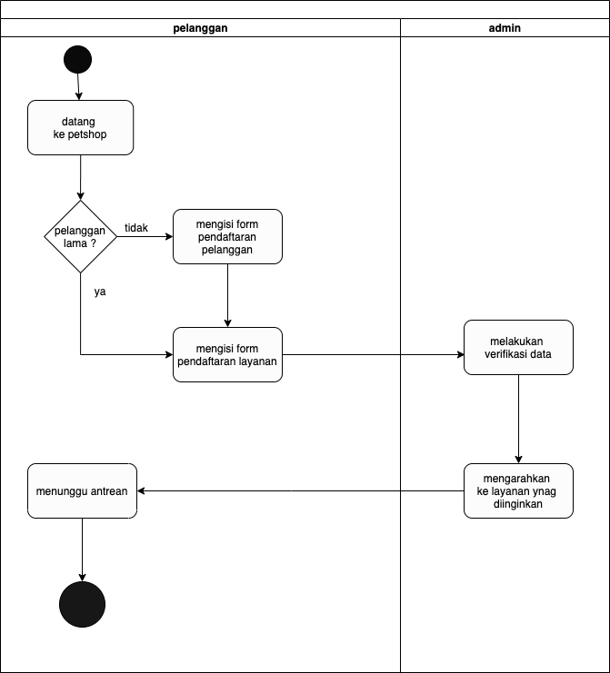

##### Gambar 3. 1 Diagram Proses Bisnis Saat Ini

### Proses Bisnis Usulan

Dengan adanya Sistem One Stop Service Pet Shop Berbasis Website Pada Petshop Azria, pelanggan tidak harus ke *pet shop* untuk melakukan pemesanan layanan karena pemesanan layanan dapat dilakukan melalui website

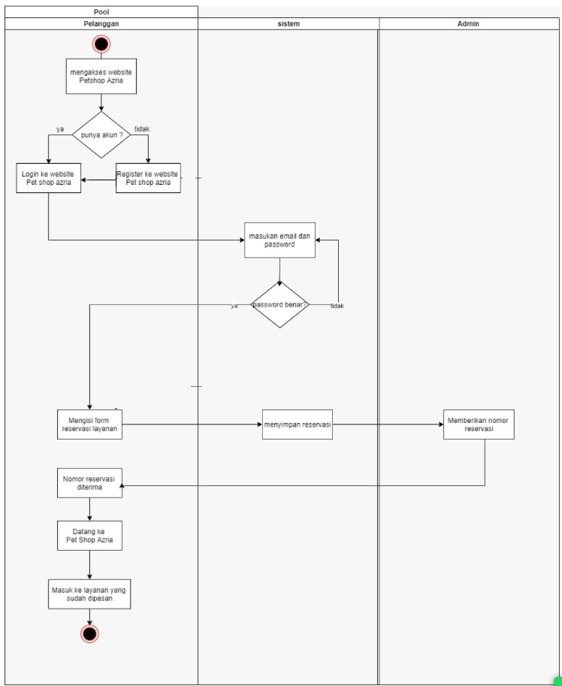

##### Gambar 3.2 Diagram Proses Bisnis Usulan

**keterangan** : pelanggan mengakses website petshop azria kemudian jika sudah memiliki akun bisa langsung login kedalam website jika belum bisa melakukan registrasi setelah registrasi pelanggan dapat langsung login kedalam website dengan memasukan email dan password jika password benar maka pelanggan dapat langsung mengisi form reservasi layanan selanjutnya sistem akan menyimpan data reservasi dan pelanggan menerima nomer reservasi dan pelanggan dapat datang ke petshop kemudian masuk ke layanan yang diinginkan.

## Arsitektur dan Desain Usulan

Pada sub bab ini menjelaskan tentang segala sesuatu yang berkaitan dengan system yang diusulkan dimulai dari Arsitektur Sistem, Use Case Diagram, dan Diagram Alir.

### Arsitektur Sistem

Dalam melakukan kegiatan di Sistem One Stop Service Pet Shop Berbasis Website Pada Petshop Azria ini, pelanggan harus mempunyai perangkat yang tersambung ke internet. Terdapat *web server* yang berperan sebagai perantara untuk menerima permintaan berupa halaman web dari *client.* Dalam hal ini, yang dimaksud *client*  adalah web browser.

Ketika admin melakukan interaksi, *browser* akan meminta halaman web kepada *server.* Lalu, *web server* akan merespon permintaan *browser* dalam bentuk halaman web yang umumnya berbentuk HTML. *Web server* meminta data dari *database* yang diperoleh dari data pelanggan yang sudah dimasukkan.

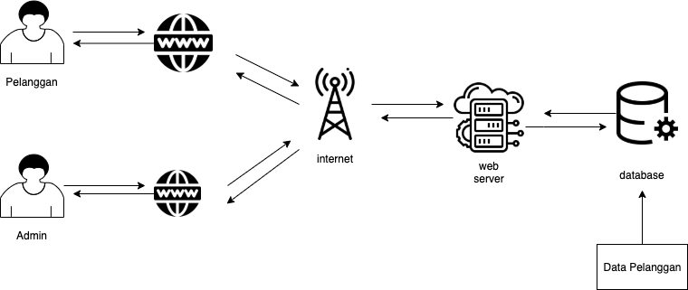

##### Gambar 3. 3 Arsitektur Sistem

### Use Case Diagram

*Use case* diagram merupakan diagram yang menggambarkan hubungan antara aktor dengan sistem. *Use case* diagram bisa mendeskripsikan sebuah interaksi antara satu atau lebih aktor dengan sistem yang akan dibuat. Pada *use case* diagram di bawah ini menjelaskan bahwa terdapat 2 aktor di dalam sistem ini, yaitu *user* (pelanggan) dan admin (pegawai). Dimana hubungan antara aktor dan sistem adalah sebagai berikut :

1. Definisi Aktor

##### Tabel 3.1 Definisi Aktor

|  |  |  |
| --- | --- | --- |
| No. | Aktor | Deskripsi |
| 1 | pelanggan (user) | pelanggan (user) adalah orang yang menggunakan website yang digunakan untuk |
| 2 | Admin | Admin adalah orang yang diperbolehkan untuk mengelola website one stop service pet shop azria. untuk mengelola daftar pemesanaan,melakukan update data, dan lainnya. |

1. Definisi Use Case

##### Tabel 3.2 Definisi Use Case

|  |  |  |
| --- | --- | --- |
| No | Use Case | Deskripsi |
| 1 | Register | Merupakan proses untuk melakukan pendaftaran akun untuk pelanggan pet shop |
| 2 | Login | Merupakan proses untuk melakukan login admin dan pelanggan |
| 3 | Reservasi layanan grooming | Merupakan proses untuk melakukan pemesanan layanan grooming untuk hewan peliharaan pelanggan |
| 4 | Kelola data layanan grooming | Mengelola data layanan grooming merupakan proses pengelolaan data layanan grooming yang meliputi melihat data layanan grooming, mengubah data layanan grooming, dan mencari data layanan grooming. |
| 5 | Reservasi layanan hotel | Merupakan proses untuk melakukan pemesanan layanan hotel untuk hewan peliharaan pelanggan |
| 6 | Kelola data layanan hotel | Mengelola data layanan hotel merupakan proses pengelolaan data layanan hotel yang meliputi melihat data layanan hotel, mengubah data layanan hotel, dan mencari data layanan hotel. |
| 7 | Reservasi layanan kesehatan | Merupakan proses untuk melakukan pemesanan layanan kesehatan untuk hewan peliharaan pelanggan |
| 8 | Kelola data layanan kesehatan | Mengelola data layanan kesehatan merupakan proses pengelolaan data layanan kesehatan yang meliputi melihat data layanan kesehatan, mengubah data layanan kesehatan, dan mencari data layanan kesehatan. |
| 9 | Kelola data hewan peliharaan | Mengelola data hewan peliharaan merupakan proses pengelolaan data hewan peliharaan yang meliputi memasukkan data hewan peliharaan, melihat data hewan peliharaan, mengubah data hewan peliharaan, dan mencari data hewan peliharaan. |
| 10 | Lihat nomor antrian | Merupakan proses melihat data nomer antrian layanan yang ada di petshop |
| 11 | Kelola data user | Mengelola data user merupakan proses pengelolaan data user yang meliputi memasukkan data user, melihat data user, mengubah data user, dan mencari data user. |
| 12 | Cetak laporan | Merupakan proses mencetak laporan dari berbagai data seperti data layanan grooming, data layanan hotel, data layanan kesehatan, data user dan data hewan peliharaan. |

1. Skenario Use Case

Nama Use Case: Register

Skenario:

##### Tabel 3.3 Skenario Use Case Register

|  |  |
| --- | --- |
| Aksi Aktor | Reaksi Sistem |
| Skenario Normal | |
| User memasukkan data pribadi berupa nama, nama lengkap, dan password |  |
|  | Data yang terisi sesuai dengan *requirements* dari *form* yang disediakan |
|  | *User* masuk ke halaman login |
| Skenario Alternatif | |
| User memasukkan data pribadi berupa nama, nama lengkap, dan password |  |
|  | Data yang terisi sesuai dengan *requirements* dari *form* yang disediakan |
|  | Menampilkan pesan register tidak valid |
| User memasukkan data pribadi berupa nama, nama lengkap, dan password valid |  |
|  | Data yang terisi sesuai dengan *requirements* dari *form* yang disediakan |
|  | Masuk ke halaman login |

Nama Use Case: Login

Skenario:

##### Tabel 3.4 Skenario Use Case Login

|  |  |
| --- | --- |
| Aksi Aktor | Reaksi Sistem |
| Skenario Normal | |
| Memasukkan username dan password |  |
|  | Memeriksa valid tidaknya data masukan dengan memeriksa ke tabel *user* |
|  | Masuk ke halaman utama website *petshop* |
| Skenario Alternatif | |
| Memasukkan username dan password yang tidak valid |  |
|  | Memeriksa valid tidaknya data masukan dengan memeriksa ke tabel *user* |
|  | Menampilkan pesan login tidak valid |
| Memasukkan username dan password yang valid |  |
|  | Memeriksa valid tidaknya data masukan dengan memriksa ke tabel *user* |
|  | Masuk ke halaman utama website *petshop* |

Nama Use Case: Reservasi layanan grooming

Skenario:

##### Tabel 3.5 Skenario Use Case Reservasi layanan grooming

|  |  |
| --- | --- |
| Aksi Aktor | Reaksi Sistem |
| Skenario Normal | |
|  | Memeriksa status login |
| Memasukkan data Reservasi layanan grooming sesuai kolom yang ada |  |
|  | Memeriksa valid tidaknya data masukan |
|  | Menyimpan data Reservasi layanan grooming ke basis data |
|  | Menampilkan pesan sukses disimpan |
| Skenario Alternatif | |
|  | Memeriksa status login |
| Memasukkan data Reservasi layanan grooming sesuai kolom yang ada |  |
|  | Memeriksa valid tidaknya data masukan |
|  | Mengeluarkan pesan bahwa data masukan tidak valid |
| Memperbaiki data masukan yang tidak valid |  |
|  | Memeriksa valid tidaknya data masukan |
|  | Menyimpan data Reservasi layanan grooming ke basis data |
|  | Menampilkan pesan sukses disimpan |

Nama Use Case: Kelola Data Layanan Grooming (Admin)

Skenario:

##### Tabel 3.6 Skenario Use Case kelola data layanan grooming

|  |  |
| --- | --- |
| Aksi Aktor | Reaksi Sistem |
| Skenario Normal | |
|  | Memeriksa status login |
| memilih menu kelola data yang ingin diubah |  |
|  | Memeriksa valid tidaknya menu kelola data |
| Memilih menu data layanan grooming |  |
|  | Menampilkan menu data layanan grooming |
| Memilih menu ubah data layanan grooming |  |
|  | Menampilkan menu ubah data layanan grooming |
| Memilih menu hapus data layanan grooming |  |
|  | Menampilkan menu hapus data layanan grooming |
| Memilih menu cari data layanan grooming |  |
|  | Menampilkan menu cari data layanan grooming |
| Skenario Alternatif | |
|  | Memeriksa status login |
| Memasukkan data tidak sesuai *form requirement* |  |
|  | Data yang terisi sesuai dengan *requirements* dari *form* yang disediakan |
|  | Menampilkan pesan data tidak valid |

Nama Use Case: Reservasi Layanan Hotel (Pelanggan)

Skenario:

##### Tabel 3.5 Skenario Use Case Reservasi Layanan Hotel

|  |  |
| --- | --- |
| Aksi Aktor | Reaksi Sistem |
| Skenario Normal | |
|  | Memeriksa status login |
| Memasukkan data Reservasi layanan hotel sesuai kolom yang ada |  |
|  | Memeriksa valid tidaknya data masukan |
|  | Menyimpan data reservasi layanan hotel ke basis data |
|  | Menampilkan pesan sukses disimpan |
| Skenario Alternatif | |
|  | Memeriksa status login |
| Memasukkan data Reservasi layanan hotel sesuai kolom yang ada |  |
|  | Memeriksa valid tidaknya data masukan |
|  | Mengeluarkan pesan bahwa data masukan tidak valid |
| Memperbaiki data masukan yang tidak valid |  |
|  | Memeriksa valid tidaknya data masukan |
|  | Menyimpan data Reservasi layanan hotel ke basis data |
|  | Menampilkan pesan sukses disimpan |

Nama Use Case: Kelola Reservasi Layanan Hotel (Admin)

Skenario:

##### Tabel 3 6 Skenario Use Case Kelola Reservasi Layanan Hotel

|  |  |
| --- | --- |
| Aksi Aktor | Reaksi Sistem |
| Skenario Normal | |
|  | Memeriksa status login |
| memilih menu kelola data yang ingin diubah |  |
|  | Memeriksa valid tidaknya menu kelola data |
| Memilih menu data layanan hotel |  |
|  | Menampilkan menu data layanan hotel |
| Memilih menu ubah data layanan hotel |  |
|  | Menampilkan menu ubah data layanan hotel |
| Memilih menu hapus data layanan hotel |  |
|  | Menampilkan menu hapus data layanan hotel |
| Memilih menu cari data layanan hotel |  |
|  | Menampilkan menu cari data layanan hotel |
| Skenario Alternatif | |
| Memasukkan data tidak sesuai *form requirement* |  |
|  | Data yang terisi sesuai dengan *requirements* dari *form* yang disediakan |
|  | Menampilkan pesan data tidak valid |

Nama Use Case: Reservasi Layanan Kesehatan (Pelanggan)

Skenario:

##### Tabel 3.5 Skenario Use Case Reservasi Layanan Kesehatan

|  |  |
| --- | --- |
| Aksi Aktor | Reaksi Sistem |
| Skenario Normal | |
|  | Memeriksa status login |
| Memasukkan data Reservasi layanan kesehatan sesuai kolom yang ada |  |
|  | Memeriksa valid tidaknya data masukan |
|  | Menyimpan data reservasi layanan kesehatan ke basis data |
|  | Menampilkan pesan sukses disimpan |
| Skenario Alternatif | |
|  | Memeriksa status login |
| Memasukkan data Reservasi layanan hotel sesuai kolom yang ada |  |
|  | Memeriksa valid tidaknya data masukan |
|  | Mengeluarkan pesan bahwa data masukan tidak valid |
| Memperbaiki data masukan yang tidak valid |  |
|  | Memeriksa valid tidaknya data masukan |
|  | Menyimpan data Reservasi layanan hotel ke basis data |
|  | Menampilkan pesan sukses disimpan |

Nama Use Case: Kelola Data Reservasi Layanan Kesehatan (Admin)

Skenario:

##### Tabel 3.6 Skenario Use Case Kelola Data Reservasi Layanan Kesehatan

|  |  |
| --- | --- |
| Aksi Aktor | Reaksi Sistem |
| Skenario Normal | |
|  | Memeriksa status login |
| Admin memilih menu data reservasi layanan kesehatan |  |
|  | Sistem menampilkan menu data reservasi layanan kesehatan |
| Admin memilih menu ubah data reservasi layanan kesehatan |  |
|  | Sistem menampilkan form ubah data reservasi layanan kesehatan, kemudian menyimpannya ke dalam database. |
| Skenario Alternatif | |
| Memasukkan data tidak sesuai *form requirement* |  |
|  | Data yang terisi sesuai dengan *requirements* dari *form* yang disediakan |
|  | Menampilkan pesan data tidak valid |

Nama Use Case: Kelola Data Hewan Peliharaan (Pelanggan)

Skenario:

##### Tabel 3.7 Skenario Use Case Kelola Data Hewan Peliharaan

|  |  |
| --- | --- |
| Aksi Aktor | Reaksi Sistem |
| Skenario Normal | |
|  | Memeriksa status login |
| *User* memilih menu data hewan peliharaan |  |
|  | Sistem menampilkan menu data hewan peliharaan |
| *User* memilih menu ubah data hewan peliharaan |  |
|  | Sistem menampilkan form ubah data hewan peliharaan, kemudian menyimpannya ke dalam database. |
| Skenario Alternatif | |
| Memasukkan data tidak sesuai *form requirement* |  |
|  | Data yang terisi sesuai dengan *requirements* dari *form* yang disediakan |
|  | Menampilkan pesan data tidak valid |

Nama Use Case: Kelola Data User (Admin)

Skenario:

Tabel 3.8 Skenario Use Case Kelola Data User

|  |  |
| --- | --- |
| Aksi Aktor | Reaksi Sistem |
| Skenario Normal | |
|  | Memeriksa status login |
| Admin memilih menu data user |  |
|  | Sistem menampilkan menu data user |
| Admin memilih menu ubah data |  |
|  | Sistem menampilkan form ubah data *user*, kemudian memvalidasi data *user* dan menyimpannya ke dalam database. |
| Admin memilih menu hapus data *user*. |  |
|  | Sistem menampilkan konfirmasi, kemudian menghapus data *user* dalam database. |
|  |  |
| Skenario Alternatif | |
| Memasukkan data tidak sesuai *form requirement* |  |
|  | Data yang terisi sesuai dengan *requirements* dari *form* yang disediakan |
|  | Menampilkan pesan data tidak valid |

Nama Use Case: Cetak Laporan (Admin)

Skenario:

Tabel 3.10 Skenario Cetak laporan

|  |  |
| --- | --- |
| Aksi Aktor | Reaksi Sistem |
| Skenario Normal | |
|  | Memeriksa status login |
| Admin memilih menu cetak data laporan |  |
|  | Sistem menampilkan menu cetak data laporan. |
| Admin memilih cetak data laporan |  |
|  | Sistem menampilkan form cetak data laporan. |
| Skenario Alternatif | |
| Admin memilih data kosong |  |
|  | Menampilkan pesan tidak ada data. |

1. Diagram Use Case

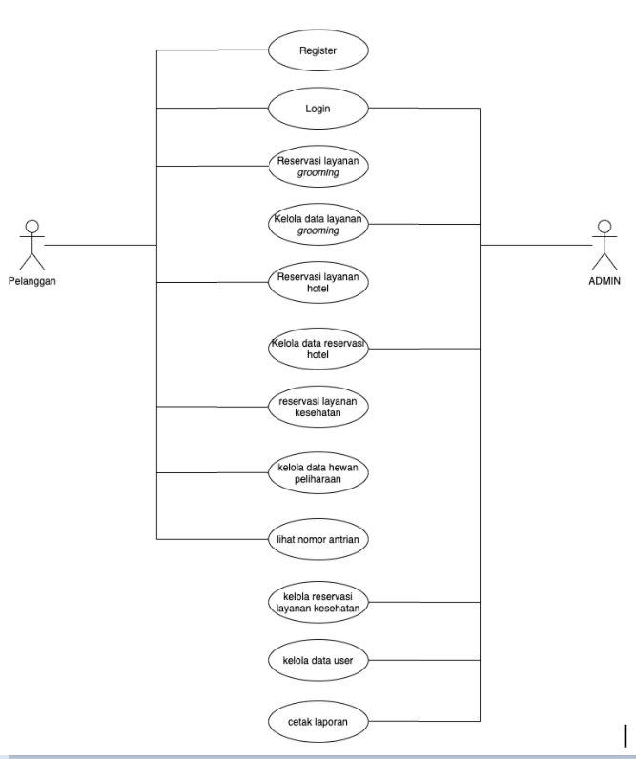

##### Gambar 3. 4 Diagram Use Case

### Diagram Alir

Pada sub sub bab ini menjelaskan tentang diagram alir dari masing-masing fitur yang telah dijelaskan pada bagian use case diagram

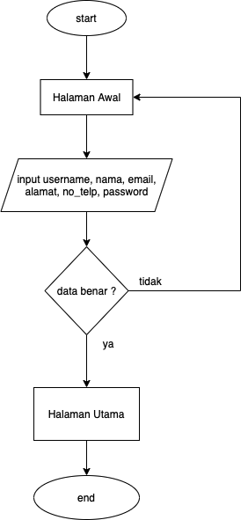

##### Gambar 3.5 Diagram Alir Register User

**Keterangan :** Pada fitur registrasi user pelanggan masuk ke halaman register kemudian mengisikan data selanjutnya akan dilaksanakan pengecekan oleh sistem apakah datanya benar jika benar akan kembali ke halaman awal dan jika salah maka akan kembali ke halaman register untuk mengisikan data yang benar.

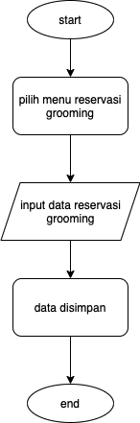

##### Gambar 3.6 Diagram Alir Reservasi Layanan Grooming

**Keterangan :** Pada fitur Reservasi Layanan Grooming pelanggan memilih menu grooming kemudian memasukan data yang dibutuhkan untuk registrasi selanjutnya data disimpan oleh sistem.

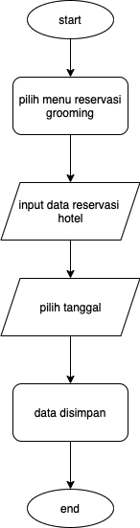

##### Gambar 3.7 Diagram Alir Reservasi Layanan Hotel

**Keterangan :** Pada fitur Reservasi Layanan hotel pelanggan memilih menu layanan hotel kemudian memasukan data yang dibutuhkan untuk registrasi selanjutnya data disimpan oleh sistem.

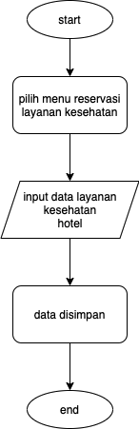

##### Gambar 3.9 Diagram Alir Reservasi Layanan Kesehatan

**Keterangan :** Pada fitur Reservasi Layanan kesehatan pelanggan memilih menu layanan kesehatan kemudian memasukan data yang dibutuhkan untuk registrasi selanjutnya data disimpan oleh sistem.

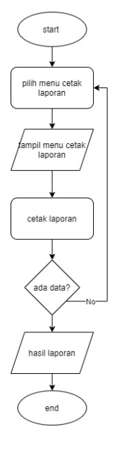

##### Gambar 3.10 Diagram Alir Cetak Laporan

**Keterangan :** Pada fitur cetak laporan admin memilih menu cetak laporan kemudian akan tampil halaman cetak laporan selanjutnya memilih tanggal dan laporan reservasi akan dicek apakah data tersebut ada jika ada akan tampil hasil laporan jika tidak admin akan kembali ke menu cetak laporan.

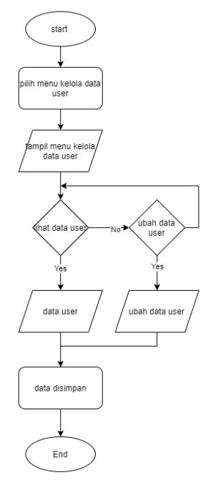

Gambar 3.11 Diagram Alir Kelola Data User

**Keterangan :** Admin dapat melakukan perubahan data pelanggan / menghapus data pelanggan dengan cara memilih tombol edit untuk melakukan perubahan data. dan pilih tombol hapus untuk melakukan penghapusan data.

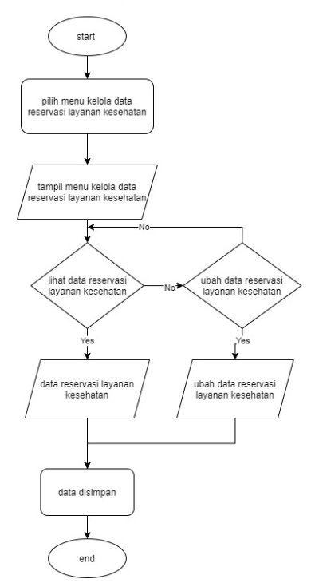

Gambar 3.12 Diagram Alir Kelola Data Reservasi layanan kesehatan

**Keterangan :** Pada fitur kelola data reservasi layanan kesehatan admin memilih menu kelola data reservasi layanan kesehatan kemudian akan tampil menu tersebut yang berisi data reservasi layanan jika admin ingin merubah data maka akan tampil halaman edit data dan dapat disimpan.

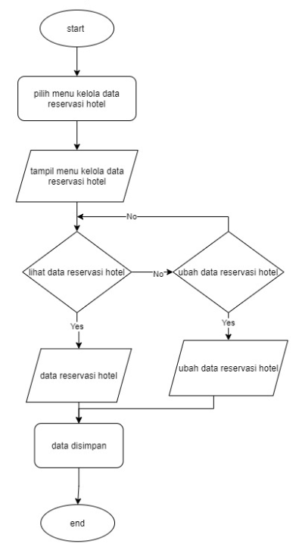

Gambar 3.13 Diagram Alir Kelola Data Reservasi layanan hotel

**Keterangan :** Pada fitur kelola data reservasi layanan hotel, admin bisa melakukan edit data total biaya agar status berubah menjadi sukses. Admin juga dapat melakukan penghapusan data reservasi layanan hotel.

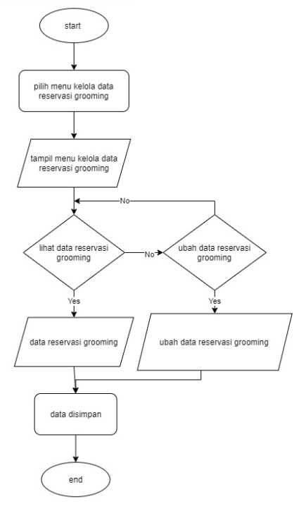

##### Gambar 3.14 Diagram Alir Kelola Data Reservasi layanan grooming

**Keterangan :** Pada fitur kelola data reservasi layanan grooming admin memilih menu kelola data reservasi layanan grooming kemudian akan tampil menu tersebut selanjutnya admin dapat memilih ingin melihat data ataupun mengubah data reservasi layanan grooming setelah memilih dan melakukan perubahan data tersebut disimpan oleh sistem.

## 3.3 Skenario Pengujian

Pengujian dalam pengembangan ini menggunakan metode pengujian *black box.* Black box testing adalah menguji perangkat lunak dari segi spesifikasi fungsional tanpa menguji desain dan kode program. Pengujian dimaksudkan untuk mengetahui apakah fungsi-fungsi, masukan, dan keluaran dari perangkat lunak sesuai dengan spesifikasi yang dibutuhkan. Pengujian kotak hitam dilakukan dengan membuat kasus uji yang bersifat mencoba semua fungsi dengan memakai perangkat lunak apakah sesuai dengan spesifikasi yang dibutuhkan.

* Wawancara

Melakukan wawancara atau menanyakan kepada objek yang akan diteliti tentang bagaimana hasil pengujian yang dilakukan oleh narasumber. Sumber yang akan diwawancarai adalah owner Petshop azria.

* Kuisioner

Kuisioner diberikan sesuai target yang diujikan. Untuk mengujikan fitur-fitur admin yang ada, maka kami mengujikan aplikasi pada admin dari Pet Shop Azria sendiri lalu memberika kuisioner setelah pengujian selesai.Sedangkan untuk fitur-fitur pelanggan, kami mengujikan aplikasi secara acak kepada pelanggan Pet Shop Azria lalu memberika kuisioner setelah pengujian selesai.

Tabel 4.22 Rencana Pengujian

|  |  |  |
| --- | --- | --- |
| No | Komponen yang diuji | Butir pengujian |
| 1 | Melakukan pendaftaran pelanggan baru | Register |
| 2 | Login menggunakan email & password yang sudah didaftarkan. | Login |
| 3 | Melakukan penambahan data hewan peliharaan baru | Tambah data hewan |
| 4 | Melakukan reservasi layanan grooming | Reservasi layanan grooming |
| 5 | Melakukan reservasi layanan pet hotel | Reservasi layanan hotel |
| 6 | Melakukan reservasi layanan pet clinic | Reservasi layanan kesehatan |
| 7 | melakukan Input data total biaya dokter hewan | Edit data reservasi dokter hewan |
| 8 | Melakukan Input data pelanggan sesuai dengan form yang tersedia | Tambah data Customer |
| 9 | Melakukan Input data total biaya hotel | Edit data reservasi hotel |
| 10 | Melakukan Input data total biaya grooming | Edit data reservasi grooming |

# BAB 4 HASIL DAN PEMBAHASAN

## 4.1 Hasil Implementasi Desain

sistem one stop service pet shop berbasis website pada Pet Shop Azria ini dibangun dengan tujuan untuk memperbaiki pengelolaan data menjadi terkomputerisasi. Hasil pengembangan ini diperoleh dari kriteria yang telah dituliskan pada bab sebelumnya.

### 4.1.1 Implementasi Basis Data

Implementasi Basis Data sebagai suatu tahapan dalam proses perancangan basis data. Implementasi penyusunan basis data dimulai dari pembuatan data tabel - tabel entity yang digunakan untuk menyimpan data dalam basis data. Hasil perancangan basis data ini ditujukan untuk mengidentifikasi kebutuhan file database yang diperlukan.

#### 4.1.1.1 Entity Relationship Diagram

ERD (Entity Relationship Diagram) adalah hubungan antara entitas – entitas yang saling berhubungan atau relasi antar entitas dan digunakan untuk memodelkan data yang akan dikembangkan menjadi database.

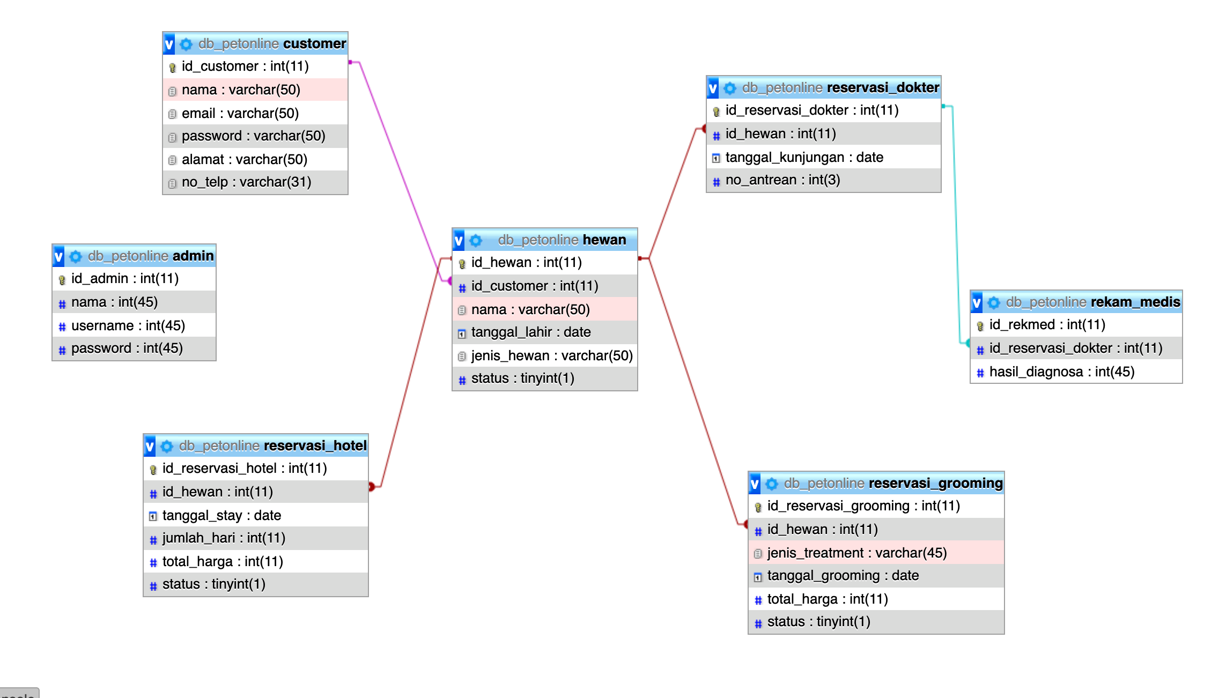

Gambar 4.1 ERD (Entity Relationship Diagram)

##### 

#### 4.1.1.2 Struktur File

Struktur File adalah satuan informasi yang dikumpulan dalam suatu file database dan kemudian akan diolah. Pengumpulan data dilakukan secara sistematis menurut struktur file database. Struktur file sistem informasi koperasi yang terkomputerisasi adalah sebagai berikut.

1. Tabel customer

|  |  |  |  |  |
| --- | --- | --- | --- | --- |
| **No** | **Field Name** | **Type** | **Witdh** | **Description** |
| 1 | id_customer | int | 11 | Primary key |
| 2 | nama | varchar | 50 | Nama Customer |
| 3 | email | varchar | 50 | Email Customer |
| 4 | alamat | varchar | 50 | Alamat Customer |
| 5 | password | varchar | 50 | password |
| 6 | no_telp | varchar | 31 | Nomer Telfon |

##### Tabel 4.1 Tabel Customer

1. Tabel admin

|  |  |  |  |  |
| --- | --- | --- | --- | --- |
| **No** | **Field Name** | **Type** | **Witdh** | **Description** |
| 1 | id_customer | int | 11 | Primary key |
| 2 | nama | varchar | 45 | Nama |
| 3 | username | varchar | 45 | username |
| 4 | password | varchar | 45 | password |

##### Tabel 4.2 Tabel Admin

1. Tabel hewan

|  |  |  |  |  |
| --- | --- | --- | --- | --- |
| **No** | **Field Name** | **Type** | **Witdh** | **Description** |
| 1 | id_Hewan | int | 11 | Primary key |
| 2 | id_customer | int | 11 | Foreign key |
| 3 | nama | varchar | 50 | Nama |
| 4 | tanggal _lahir | date | - | Tanggal lahir |
| 5 | jenis_hewan | varchar | 50 | Jenis hewan peliharaan |

##### Tabel 4.3 Tabel Hewan

1. Tabel reservasi grooming

|  |  |  |  |  |
| --- | --- | --- | --- | --- |
| **No** | **Field Name** | **Type** | **Witdh** | **Description** |
| 1 | id_reservasi_grooming | int | 11 | Primary key |
| 2 | Id_hewan | int | 11 | Foreign key |
| 3 | status | tinyint | 1 | Status |
| 4 | jenis_treatment | varchar | 45 | Tanggal lahir |
| 5 | tanggal_grooming | date | - | Tanggal reservasi |
| 6 | total_harga | int | 11 | Harga grooming |

##### Tabel 4.4 Tabel Grooming

1. Tabel reservasi hotel

|  |  |  |  |  |
| --- | --- | --- | --- | --- |
| **No** | **Field Name** | **Type** | **Witdh** | **Description** |
| 1 | id_reservasi_hotel | int | 11 | Primary key |
| 2 | Id_hewan | int | 11 | Foreign key |
| 3 | tanggal_stay | date |  | Tanggal menginap |
| 4 | jumlah_hari | int | 11 | Lama Menginap |
| 5 | total_harga | int | 11 | Tanggal reservasi |
| 6 | status | tinyint | 1 | Status |

##### Tabel 4.5 Tabel Reservasi Hotel

1. Tabel reservasi hotel

|  |  |  |  |  |
| --- | --- | --- | --- | --- |
| **No** | **Field Name** | **Type** | **Witdh** | **Description** |
| 1 | id_reservasi_dokter | int | 11 | Primary key |
| 2 | Id_hewan | int | 11 | Foreign key |
| 3 | tanggal_kunjungan | date |  | Tanggal kunjungan |
| 4 | no_antrean | int | 3 |  |

##### Tabel 4.6 Tabel Reservasi Dokter

##### 

1. Tabel reservasi hotel

|  |  |  |  |  |
| --- | --- | --- | --- | --- |
| **No** | **Field Name** | **Type** | **Witdh** | **Description** |
| 1 | id_rekmed | int | 11 | Primary key |
| 2 | id_reservasi_dokter | int | 11 | Foreign key |
| 3 | hasil_diagnosa | varchar | 45 | Tanggal  kunjungan |

##### Tabel 4.7 Tabel Reservasi Hotel

### 4.1.2 Implementasi Design Pelanggan

1. **Implementasi Desain Fitur Login**

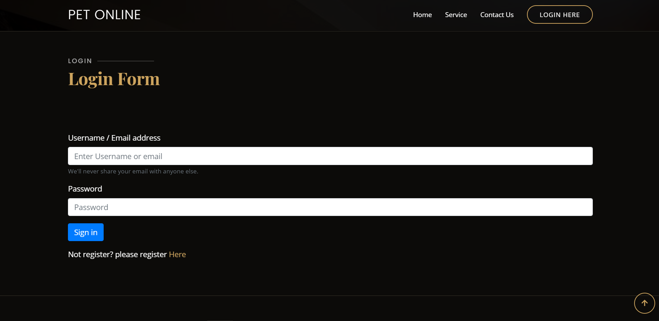

##### Gambar 4. 3 Fitur Login

**Keterangan** : Fitur login merupakan fitur yang berfungsi untuk masuk pada halaman home pelanggan, ataupun halaman home admin. Untuk login pengguna harus memasukkan email dan password yang benar. Fitur login digunakan oleh 2 aktor, yaitu Admin,Pelanggan.

1. **Implementasi Desain Fitur Register**

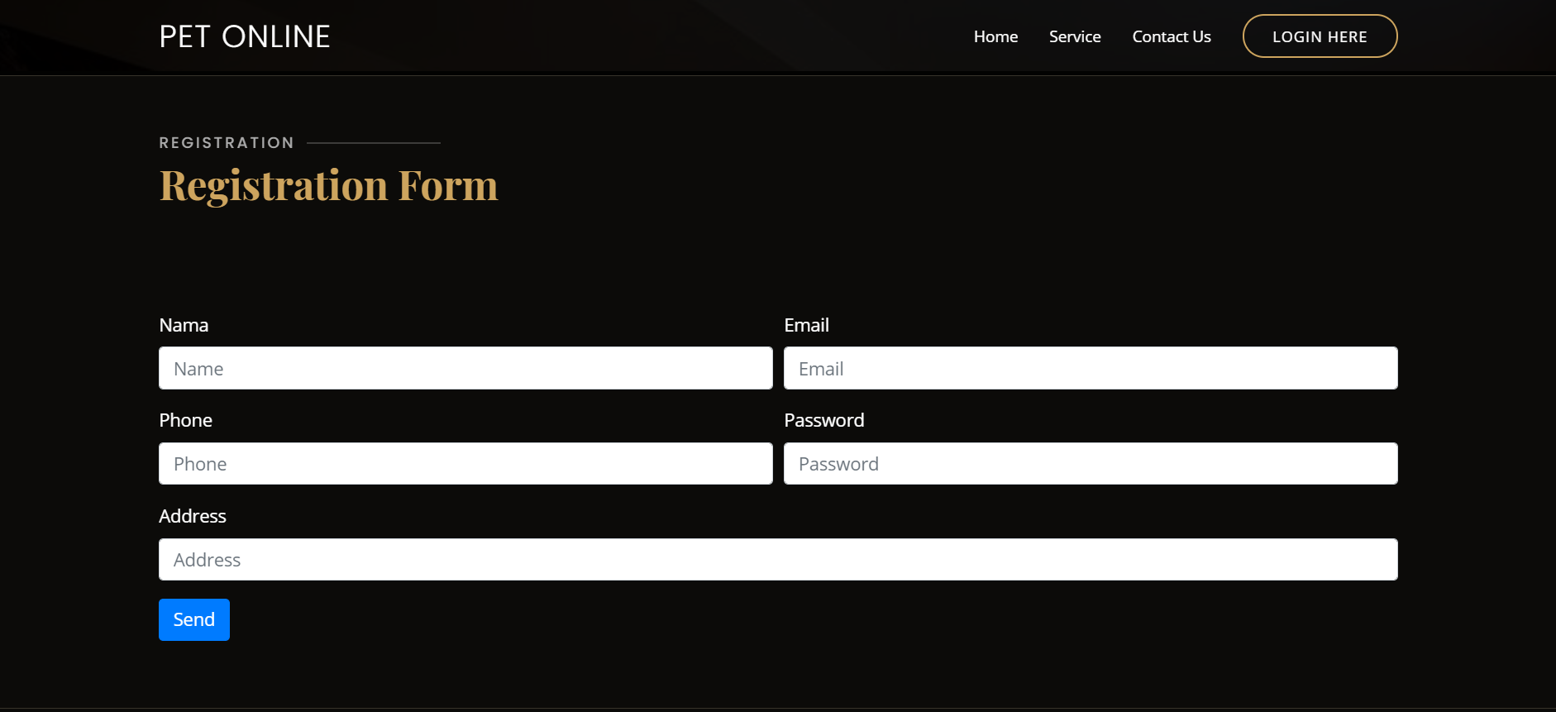

##### Gambar 4. 4 Fitur Registrasi

**Keterangan** : Pada fitur registrasi digunakan untuk pengguna mendaftar sebagai pelanggan. Untuk melakukan pendaftaran pengguna diharuskan mengisi data form yang ada. Setelah registrasi berhasil pengguna bisa langsung login dan dapat melakukan reservasi layanan.

1. **Implementasi Desain Fitur Tambah Data Hewan**

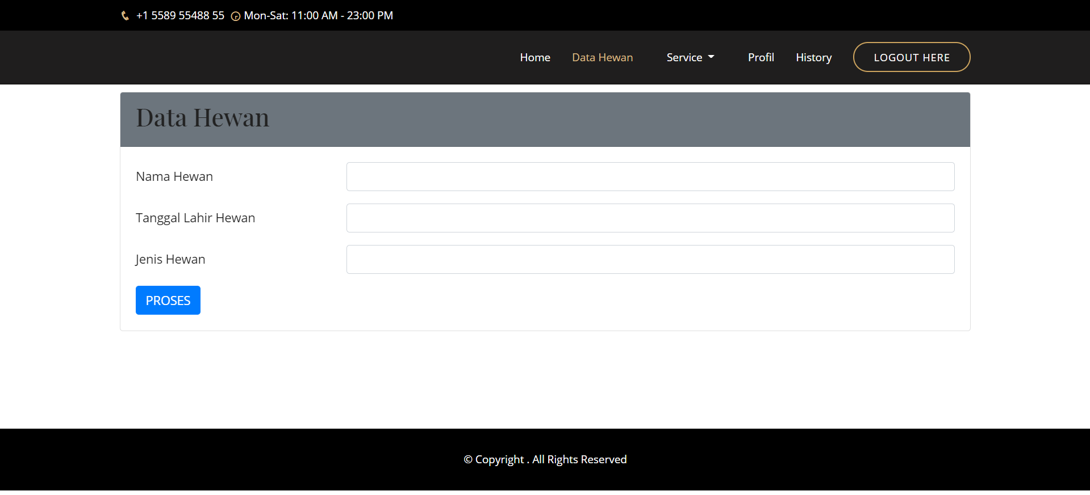

##### Gambar 4.5 Fitur Tambah Data Hewan

**Keterangan :** Pada fitur tambah data hewan digunakan untuk pengguna mendaftarkan hewan peliharaannya kedalam sistem.Untuk melakukan pendaftaran data hewan pengguna diharuskan mengisi data form yang ada.

1. **Implementasi Desain Fitur Edit Data Hewan**

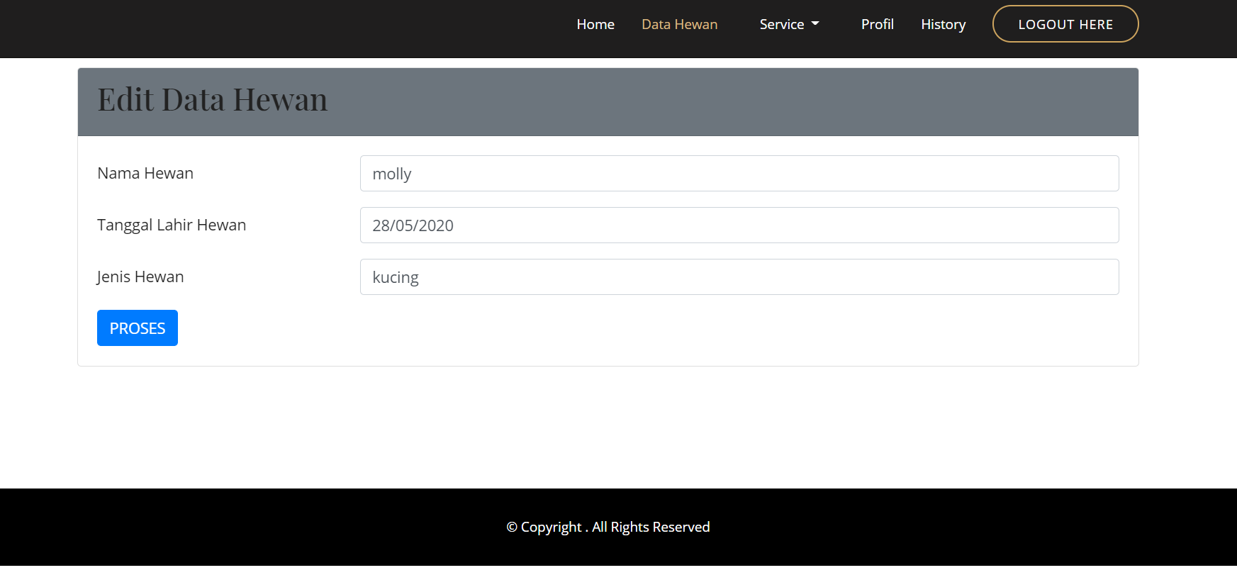

##### Gambar 4.6 Fitur Edit Data Hewan

**Keterangan :** Pada fitur edit data hewan digunakan untuk pengguna untuk mengganti data hewan peliharaannya kedalam sistem.Untuk melakukan edit data hewan pengguna diharuskan mengisi data form yang ada.

1. **Implementasi Desain Fitur Reservasi Hotel**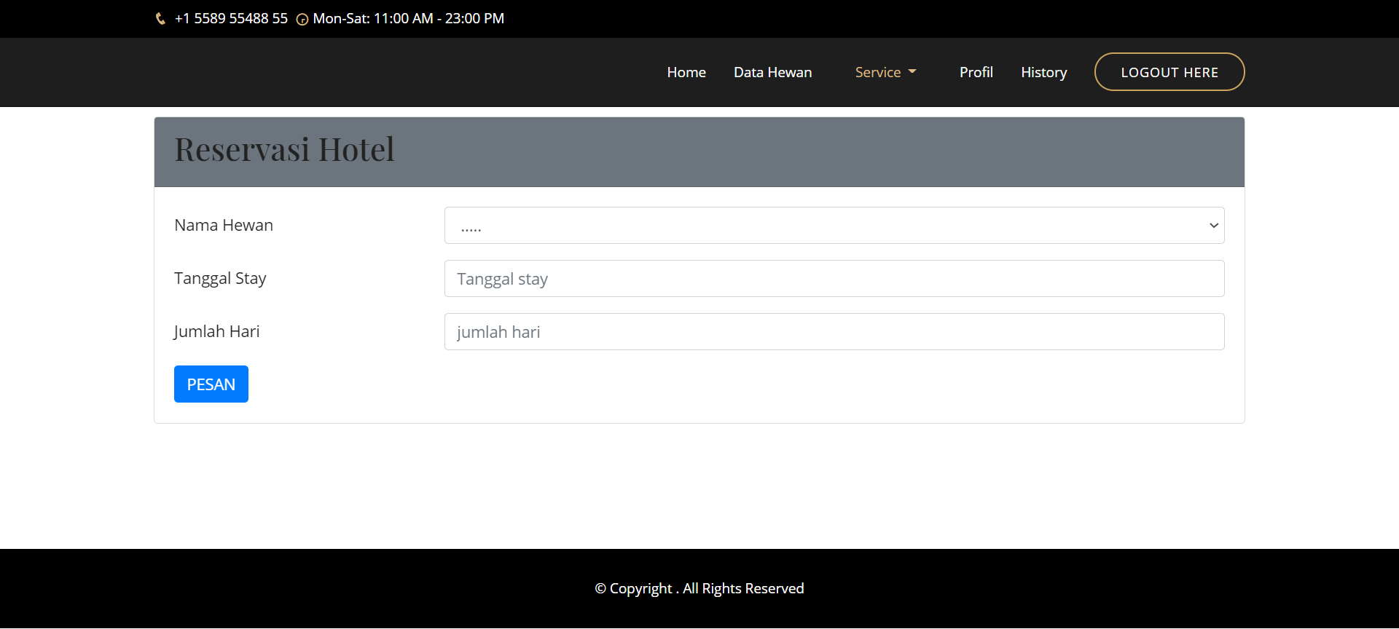

##### Gambar 4.7 Fitur Edit Data Hewan

**Keterangan :** Pada fitur reservasi hotel digunakan untuk melakukan reservasi pet hotel dengan memasukkan data nama hewan, tanggal stay, dan jumlah hari.

1. **Implementasi Desain Fitur Reservasi Grooming**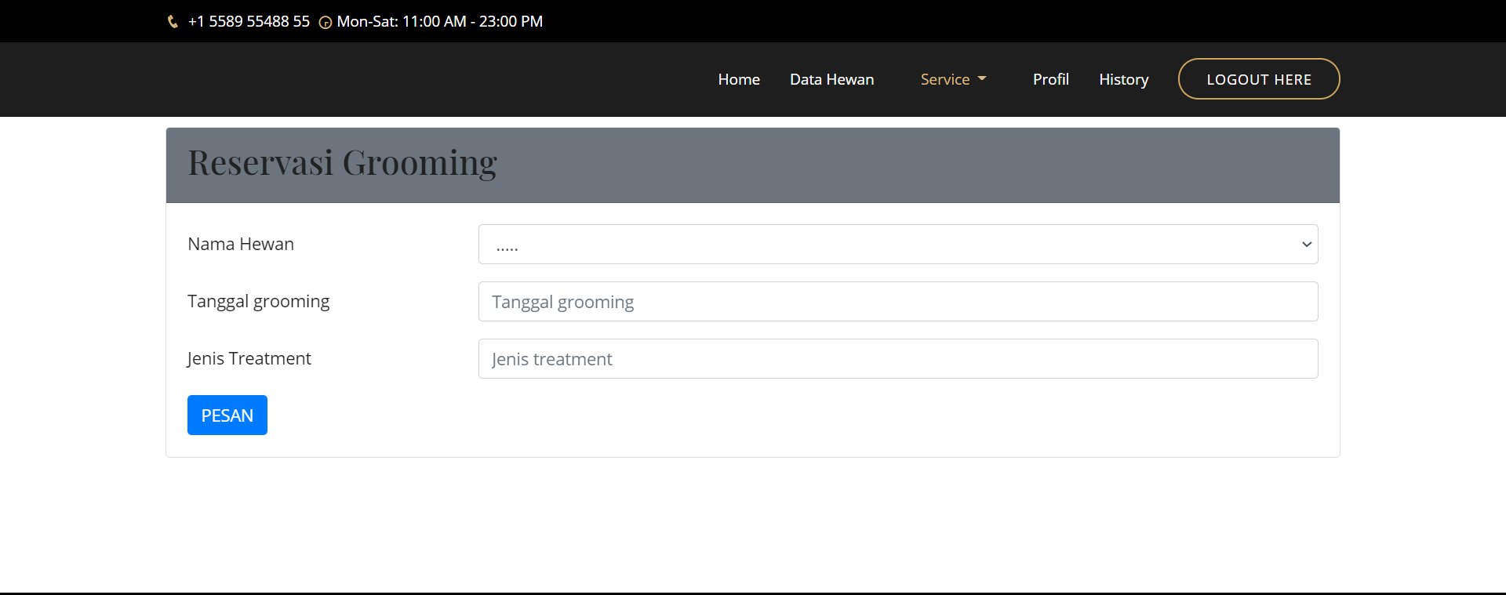

##### Gambar 4.8 Fitur Reservasi Grooming

**Keterangan :** Pada fitur reservasi grooming digunakan untuk pengguna untuk melakukan reservasi layanan grooming yang ada di petshop.

1. **Implementasi Desain Fitur Reservasi Pet Clinic**

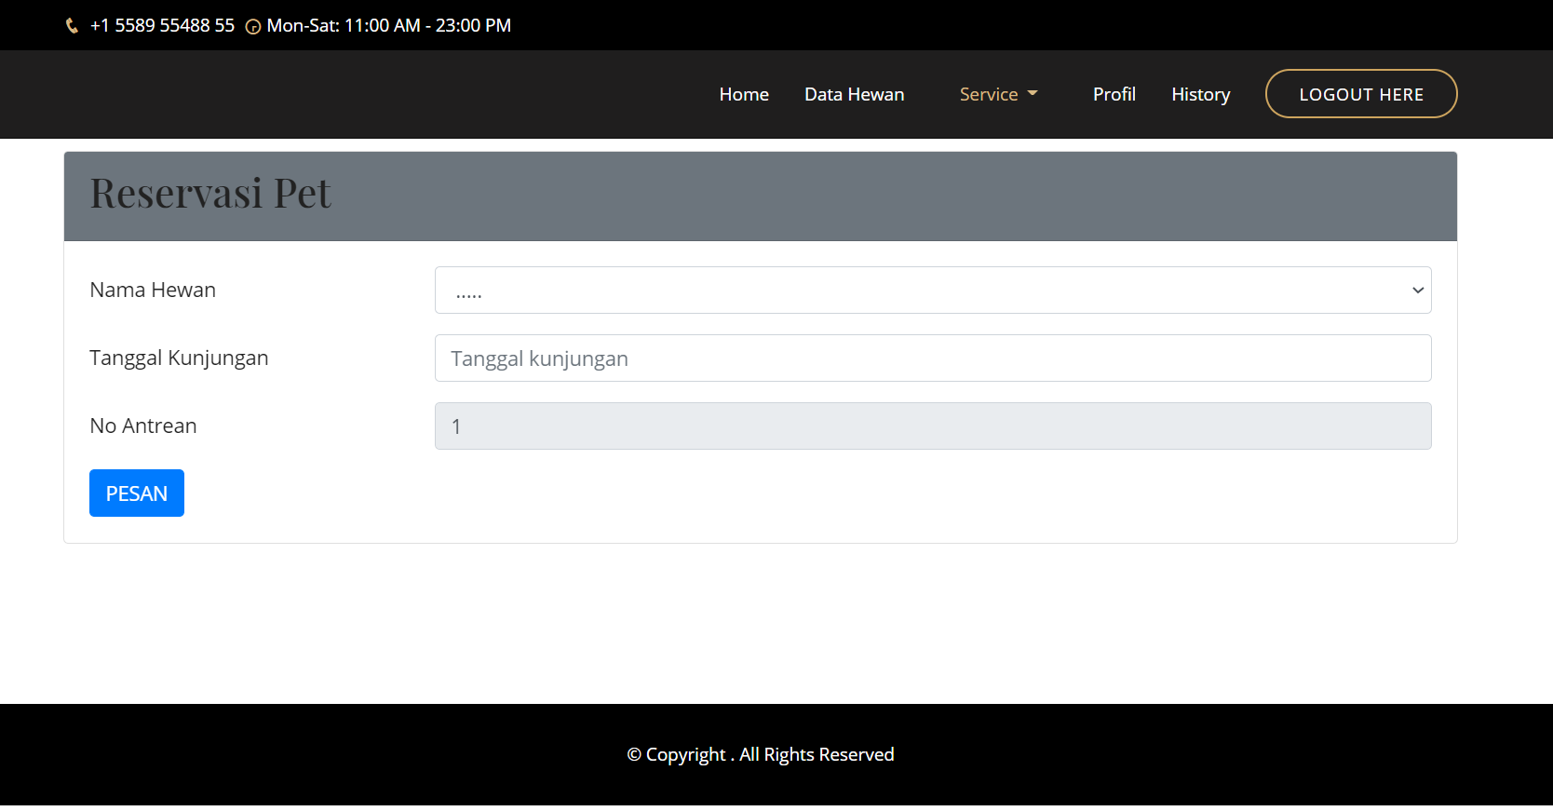

##### Gambar 4.9 Fitur Reservasi Dokter Hewan

**Keterangan :** Fitur ini berfungsi untuk melakukan reservasi layanan kesehatan yang ada di Pet Shop Azria. Pelanggan harus memilih nama hewan yang sudah didaftarkan di halaman data hewan, lalu memilih tanggal kunjungan, dan nomor antrean akan otomatis ter-*generate* sesuai dengan reservasi yang ada pada tanggal yang sudah dipilih

1. **Implementasi Desain Fitur History**

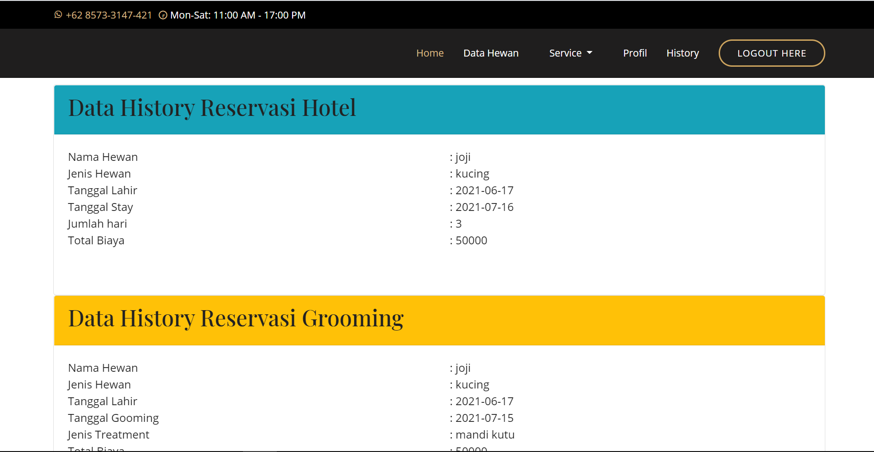

##### Gambar 4.10 Fitur History

**Keterangan :** Fitur ini berfungsi untuk melihat history layanan apa yang sudah pernah pelanggan lakukan di petshop azria.

**4.1.3 Implementasi Design Admin**

1. **Implementasi Design Fitur Tambah Data Pelanggan**

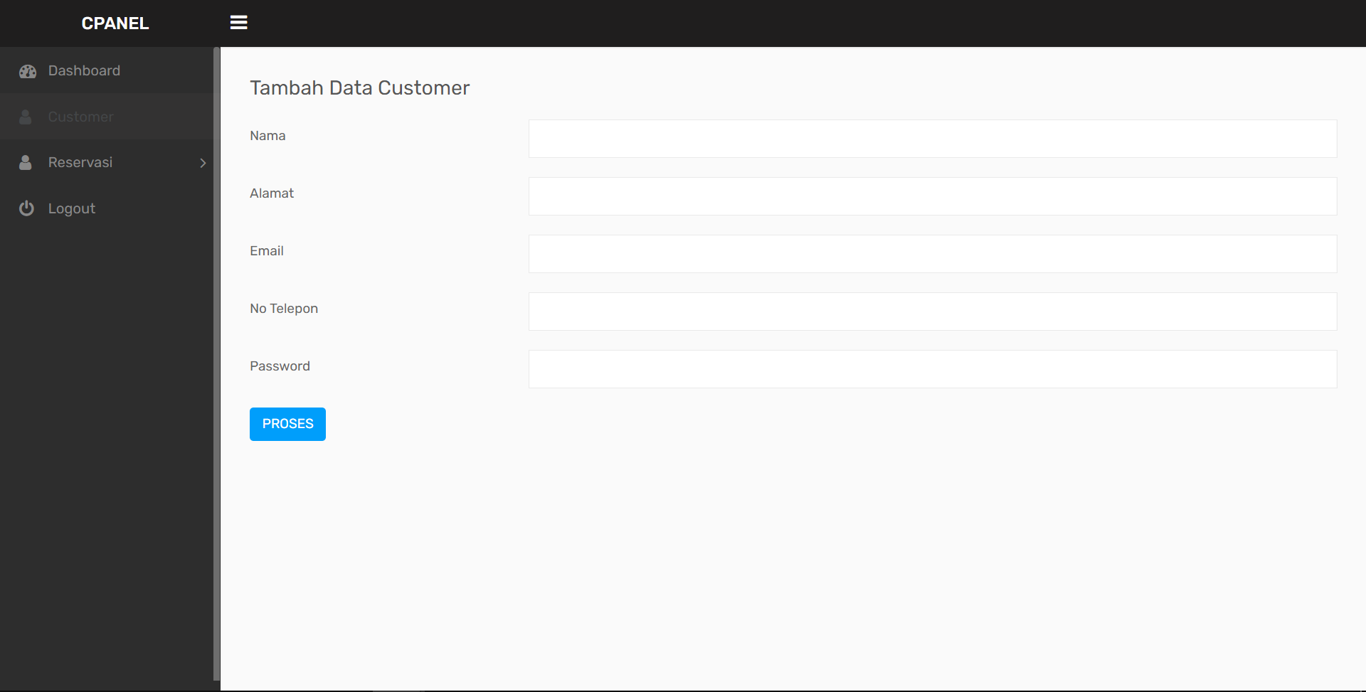

Gambar 4.11 Fitur Tambah Data Pelanggan

**Keterangan :** Pada fitur Tambah Data Pelanggan digunakan untuk admin dalam menambahkan data pelanggan baru. Admin harus mengisi data nama, alamat, email, no telepon, dan password sehingga data pelanggan yang baru bisa disimpan ke dalam sistem

1. **Implementasi Design Fitur Edit Data Reservasi Hotel**

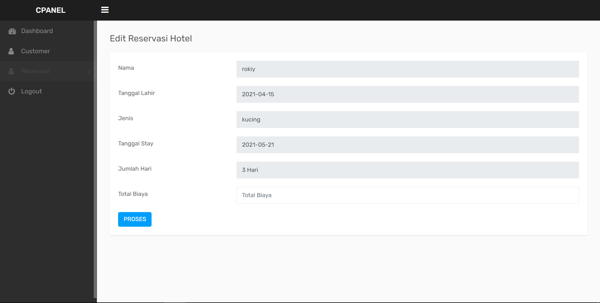

Gambar 4.11 Fitur Edit Data Reservasi Hotel

**Keterangan :** Pada fitur edit data reservasi hotel digunakan untuk memasukkan total biaya sehingga status reservasi akan berubah dari *pending* menjadi sukses.

1. **Implementasi Design Fitur Edit Data Reservasi Grooming**

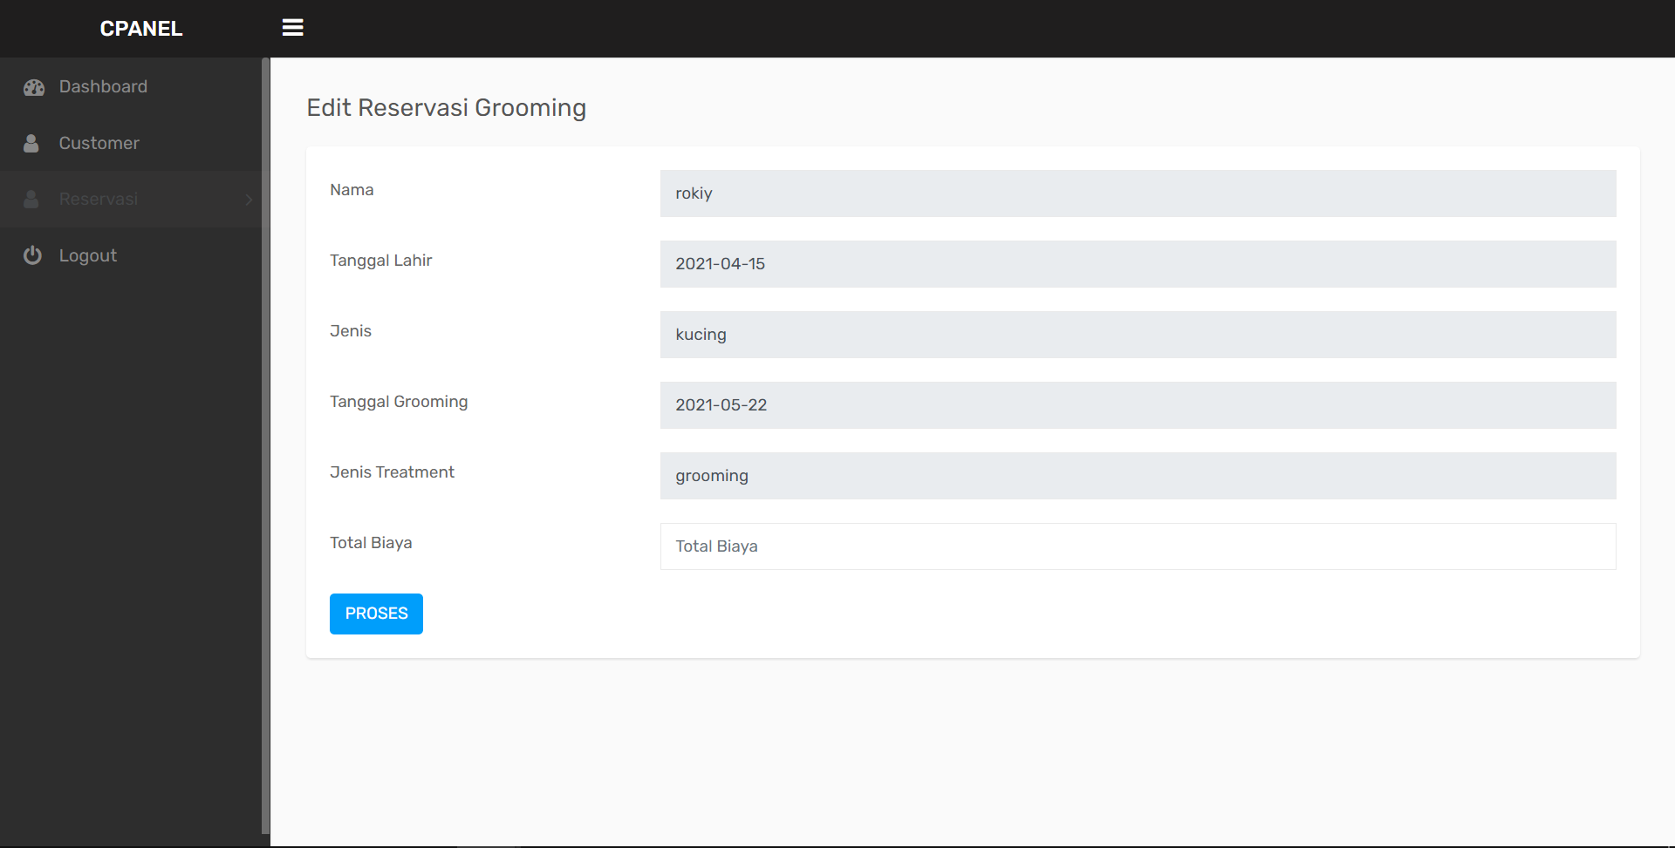

Gambar 4.12 Fitur Edit Data Reservasi Grooming

**Keterangan :** Pada fitur edit data reservasi grooming digunakan untuk memasukkan total biaya sehingga status reservasi akan berubah dari *pending* menjadi sukses.

1. **Implementasi Design Fitur Edit Data Reservasi Dokter**

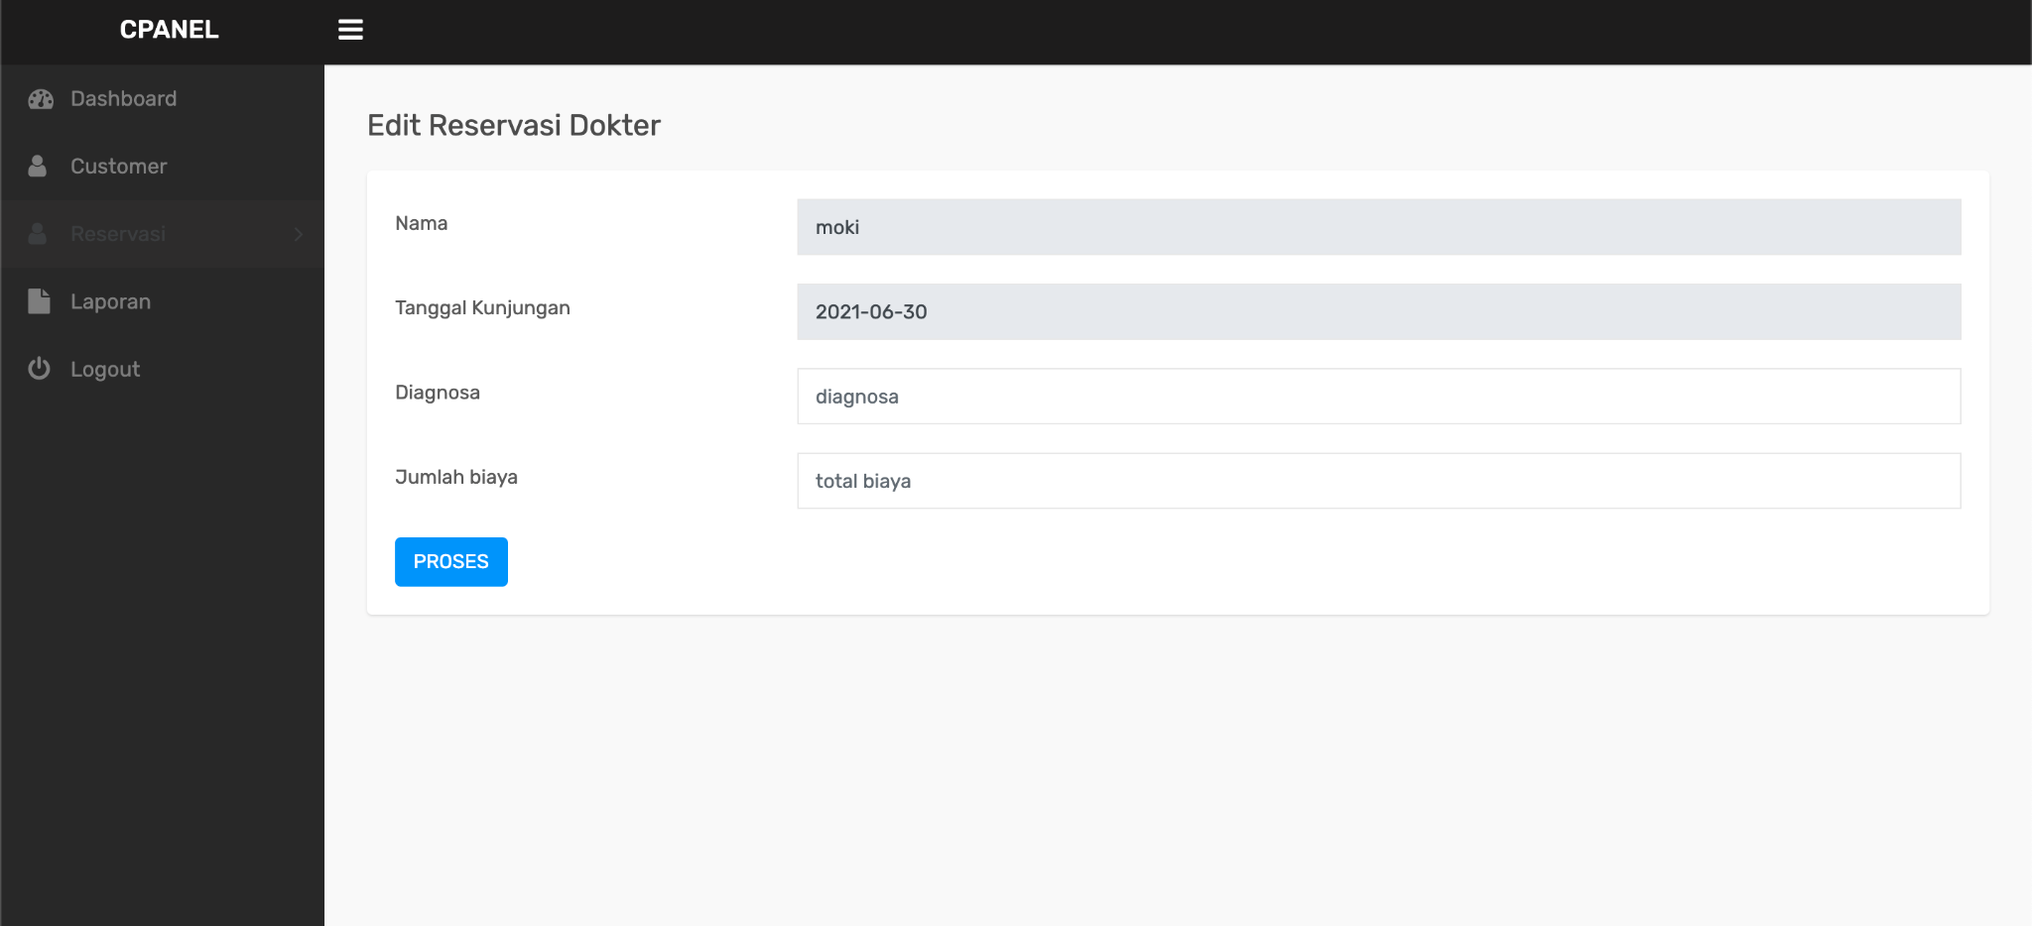

Gambar 4.12 Fitur Edit Data Reservasi Dokter

**Keterangan :** Pada fitur edit data reservasi grooming digunakan untuk memasukkan diagnosa dan total biaya sehingga status reservasi akan berubah dari *pending* menjadi sukses.

1. **Implementasi Design Dashboard**

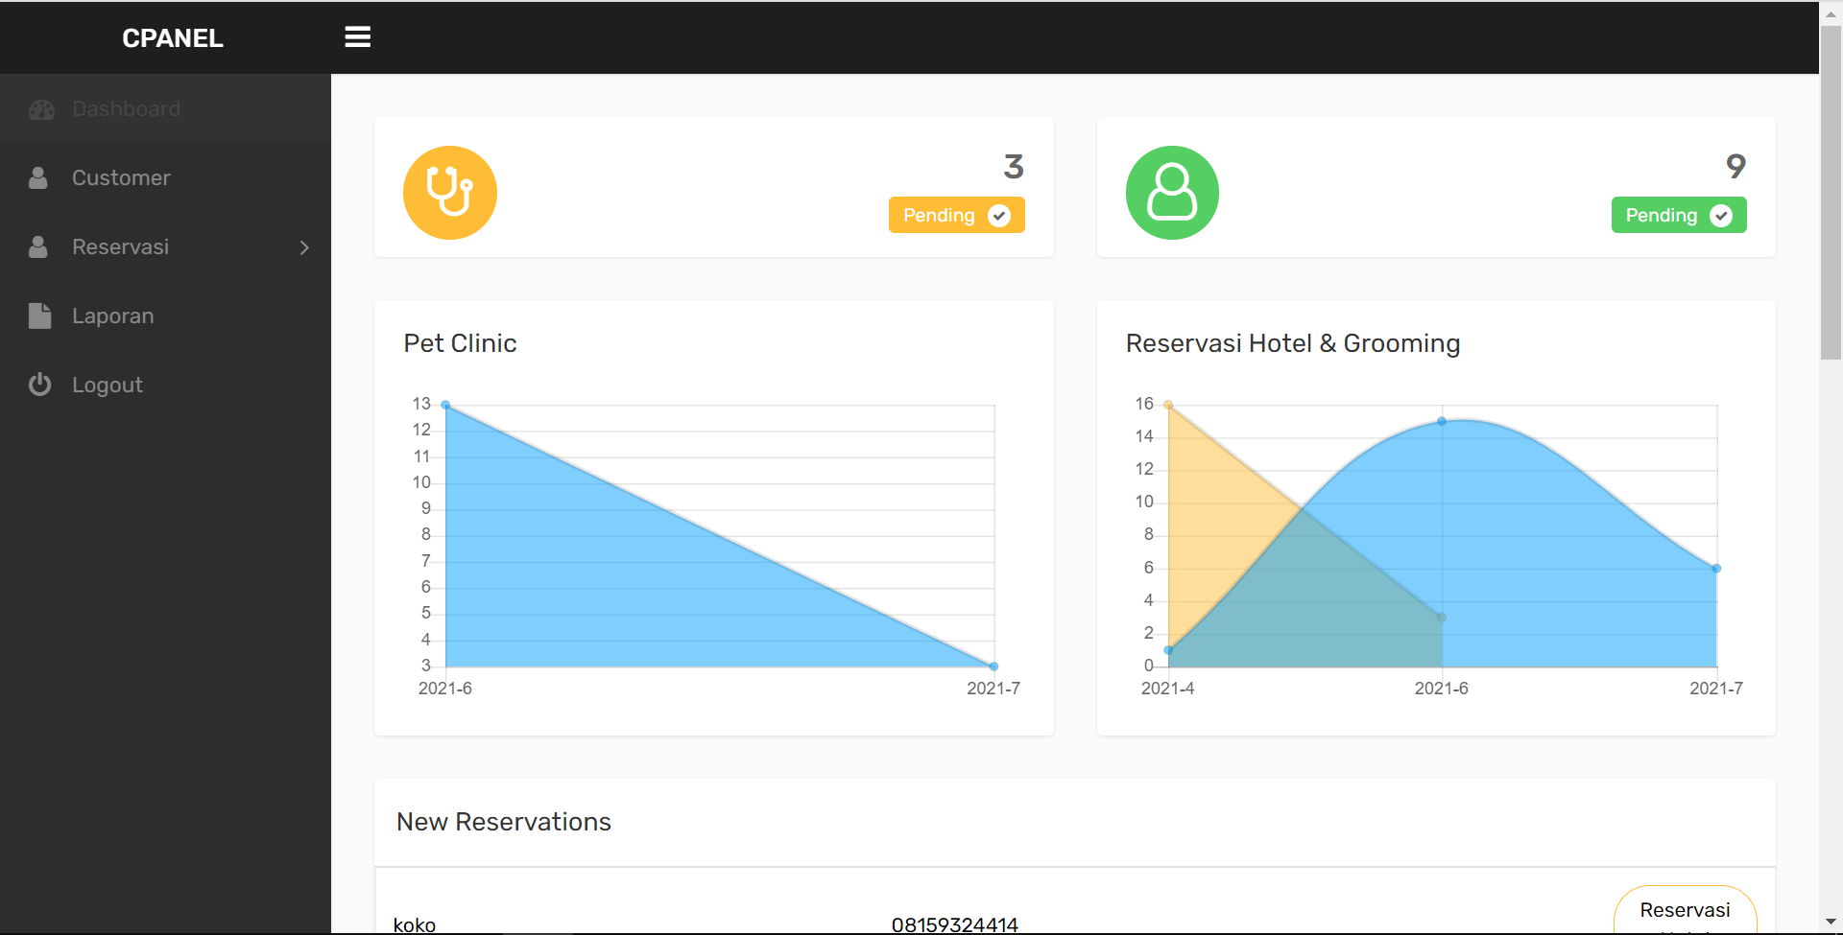

Gambar 4.12 Design Dashboard

**Keterangan :** Pada Dashboard berisikan grafik yang menunjukan grafik pesanan yang ada di petshop azria.

## 4.2 Hasil Pengujian Sistem

Pada sub bab ini, akan membahas tentang pengujian-pengujian yang dilakukan dalam mendukung pengembangan system yang sesuai dengan kebutuhan dari Mitra. Pada sub bab ini, akan memiliki sub sub bab yang membahas tentang metode pengujian yang dilakukan, tahapan yang dilakukan dalam pengujian, serta hasil pengujian secara keseluruhan sehingga dapat disimpulkan sesuai dengan kebutuhan Mitra.

### 4.2.1 Pengujian Fungsionalitas

Pada subbab ini akan dijelaskan tentang pengujian aplikasi dari segi fungsionalitasnya

1. **Lingkungan Pelaksanaan Pengujian**

Pengujian tugas akhir ini dilakukan pada perangkat yang ada pada Tabel 4.1.

##### Tabel 4. 8 Tabel Lingkungan Pelaksanaan Pengujian

|  |  |  |
| --- | --- | --- |
| Perangkat Uji | Sisi Pelanggan | Sisi Admin |
| Aplikasi | Web | Web |
| Jenis Perangkat | Komputer | Komputer |
| Prosesor | AMD Ryzen™ Prosesor Seluler 7-2700U dengan Radeon & perdagangan; RX Vega 10 Graphics | Intel® Core ™ i5-1035G1 Processor / Intel® Coleron® N4020 Processor |

|  |  |  |
| --- | --- | --- |
| Memori | 8 GB | 8 GB |
| Sistem Operasi | Windows | Windows |
| Jenis Sistem Operasi | Windows 10.4 (x64) | Windows 10.4 (x64) |

1. **Pengujian Pada Customer**

##### Tabel 4. 9 Tabel Pengujian Fitur Register

|  |  |  |  |  |
| --- | --- | --- | --- | --- |
| **Test ID** | | TUC001 | | |
| **Tujuan Test** | | Mengecek apakah sistem dapat melakukan pendaftaran akun | | |
| **Kondisi Awal** | | Pengguna berada pada halaman Register | | |
|  | | | | |
| **Data Input** | **Prosedur pengujian** | **Hasil yang diharapkan** | **Hasil yang diperoleh** | **Kesimpulan** |
| Data Customer “Popi Nopia”,”popinopia@gmail.com”,”08159324414”,”nopi29”, “Perum Papan Mas, jl.Bunga Bangsa 6”.  ID customer otomatis tergene-rate oleh sistem. | Pengguna memasukkan data diri pada kolom yang ada. | Data pelanggan baru masuk pada basis data dan tampil pada halaman profile. | Data masukan tampil pada halaman profile dan ada pada basis data | Pengujian fitur memasukkan data pelanggan berhasil. |

##### Tabel 4. 10 Tabel Pengujian Fitur Login

|  |  |  |  |  |
| --- | --- | --- | --- | --- |
| **Test ID** | | TUC002 | | |
| **Tujuan Test** | | Mengecek apakah sistem dapat melakukan pengecekan data user dengan benar | | |
| **Kondisi Awal** | | Pengguna berada pada halaman login | | |
|  | | | | |
| **Data Input** | **Prosedur pengujian** | **Hasil yang diharapkan** | **Hasil yang diperoleh** | **Kesimpulan** |
| Data Login “popinopia@gmail.com”, “nopi29”. | Pengguna memasukkan data email dan password yang sudah terdaftar pada sistem. | User dapat masuk ke dalam sistem. | User masuk ke dalam sistem dan muncul data user sesuai dengan basis data. | Pengujian fitur login pelanggan berhasil. |

##### 

##### Tabel 4. 11 Tabel Pengujian Fitur Tambah Data Hewan

|  |  |  |  |  |
| --- | --- | --- | --- | --- |
| **Test ID** | | TUC003 | | |
| **Tujuan Test** | | Mengecek apakah sistem dapat melakukan masukan data hewan dengan tepat | | |
| **Kondisi Awal** | | Pengguna berada pada halaman tambah data hewan | | |
|  | | | | |
| **Data Input** | **Prosedur pengujian** | **Hasil yang diharapkan** | **Hasil yang diperoleh** | **Kesimpulan** |
| Data Hewan “rocky”,”20/03/2000”,””kucing” | Pengguna memasukkan data hewan pada kolom masukan data hewan. | Data hewan baru masuk pada basis data dan tampil pada halaman data hewan. | Data masukan tampil pada halaman data hewan dan ada pada basis data | Pengujian fitur memasukkan data hewan berhasil. |

##### Tabel 4. 12 Tabel Pengujian Edit Data Hewan Peliharaan

|  |  |  |  |  |
| --- | --- | --- | --- | --- |
| **Test ID** | | TUC004 | | |
| **Tujuan Test** | | Mengecek apakah sistem dapat melakukan perubahan data pada hewan peliharaan | | |
| **Kondisi Awal** | | Pengguna berada pada halaman edit hewan | | |
|  | | | | |
| **Data Input** | **Prosedur pengujian** | **Hasil yang diharapkan** | **Hasil yang diperoleh** | **Kesimpulan** |
| Data Hewan “rocky”,”20/03/2000”,””kucing”. | Pengguna melakukan perubahan data hewan pada kolom yang ada. | Data hewan berubah sesuai data masukan yang baru dan masuk pada basis data dan tampil pada halaman daftar hewan. | Data masukan tampil pada halaman data hewan dan ada pada basis data | Pengujian fitur edit data hewan berhasil. |

##### Tabel 4. 13 Tabel Pengujian Fitur Reservasi Hotel

|  |  |  |  |  |
| --- | --- | --- | --- | --- |
| **Test ID** | | TUC005 | | |
| **Tujuan Test** | | Mengecek apakah sistem dapat melakukan masukan data reservasi dengan tepat | | |
| **Kondisi Awal** | | Pengguna berada pada halaman reservasi data hewan | | |
|  | | | | |
| **Data Input** | **Prosedur pengujian** | **Hasil yang diharapkan** | **Hasil yang diperoleh** | **Kesimpulan** |
| Data Hewan “rocky”,”20/03/2000”,””kucing”, tanggal stay “2021-04-15”, total hari “3” | Pengguna memasukkan data reservasi pada kolom masukan reservasi hotel. | Data reservasi hotel baru masuk pada basis data dan tampil pada dashboard. | Data masukan tampil pada halaman dashboard dan ada pada basis data | Pengujian fitur memasukkan data reservasi hotel berhasil. |

##### Tabel 4. 14 Tabel Pengujian Fitur Tambah Data Hewan

|  |  |  |  |  |
| --- | --- | --- | --- | --- |
| **Test ID** | | TUC006 | | |
| **Tujuan Test** | | Mengecek apakah sistem dapat melakukan masukan data hewan dengan tepat | | |
| **Kondisi Awal** | | Pengguna berada pada halaman tambah data hewan | | |
|  | | | | |
| **Data Input** | **Prosedur pengujian** | **Hasil yang diharapkan** | **Hasil yang diperoleh** | **Kesimpulan** |
| Data Hewan “rocky”,”20/03/2000”,””kucing” | Pengguna memasukkan data hewan pada kolom masukan data hewan. | Data hewan baru masuk pada basis data dan tampil pada halaman data hewan. | Data masukan tampil pada halaman data hewan dan ada pada basis data | Pengujian fitur memasukkan data hewan berhasil. |

##### Tabel 4. 15 Tabel Pengujian Fitur Reservasi Dokter hewan

|  |  |  |  |  |
| --- | --- | --- | --- | --- |
| **Test ID** | | TUC007 | | |
| **Tujuan Test** | | Mengecek apakah sistem dapat melakukan masukan data reservasi dengan tepat | | |
| **Kondisi Awal** | | Pengguna berada pada halaman reservasi dokter hewan | | |
|  | | | | |
| **Data Input** | **Prosedur pengujian** | **Hasil yang diharapkan** | **Hasil yang diperoleh** | **Kesimpulan** |
| Data Hewan “rocky”,”20/03/2000”,””kucing”, tanggal kunjungan “2021-04-22”, nomor antrean otomatis ter-generate | Pengguna memasukkan data reservasi pada kolom masukan reservasi pemeriksaan kesehatan. | Data reservasi pemeriksaan kesehatan baru masuk pada basis data dan tampil pada dashboard. | Data masukan tampil pada halaman dashboard dan ada pada basis data | Pengujian fitur memasukkan data reservasi pemeriksaan kesehatan berhasil. |

1. **Pengujian Pada Admin**

##### Tabel 4. 16 Tabel Pengujian Fitur Login

|  |  |  |  |  |
| --- | --- | --- | --- | --- |
| **Test ID** | | TID001 | | |
| **Tujuan Test** | | Mengecek apakah sistem dapat melakukan pengecekan data admin dengan benar | | |
| **Kondisi Awal** | | Pengguna berada pada halaman login | | |
|  | | | | |
| **Data Input** | **Prosedur pengujian** | **Hasil yang diharapkan** | **Hasil yang diperoleh** | **Kesimpulan** |
| Data Login “admin”, “1234”. | admin memasukkan data username dan password yang sudah terdaftar pada sistem. | Admin dapat masuk ke dalam sistem. | Admin masuk ke dalam sistem dan muncul dialihkan ke halaman dashboard sesuai dengan basis data. | Pengujian fitur login admin berhasil. |

##### Tabel 4. 16 Tabel Pengujian Fitur Tambah Data Customer

|  |  |  |  |  |
| --- | --- | --- | --- | --- |
| **Test ID** | | TID002 | | |
| **Tujuan Test** | | Mengecek apakah sistem dapat melakukan masukan data pelanggan dengan benar | | |
| **Kondisi Awal** | | Pengguna berada pada halaman Tambah Data Customer | | |
|  | | | | |
| **Data Input** | **Prosedur pengujian** | **Hasil yang diharapkan** | **Hasil yang diperoleh** | **Kesimpulan** |
| Data pelanggan “Bilqist”,“JL Made Mulyo no.10”, “[bilqistcathabel@gmail.com](mailto:bilqistcathabel@gmail.com)”, “082245761122”, “bilqist2000” | admin memasukkan data pelanggan sesuai dengan form yang tersedia | Data pelanggan baru tercatat pada basis data dan tampil pada halaman customer | Data masukan tampil pada halaman customer dan ada pada basis data | Pengujian fitur memasukkan data customer berhasil. |

##### 

##### Tabel 4. 17 Tabel Pengujian Fitur Edit Data Reservasi Hotel

|  |  |  |  |  |
| --- | --- | --- | --- | --- |
| **Test ID** | | TID003 | | |
| **Tujuan Test** | | Mengecek apakah sistem dapat melakukan masukan data total biaya reservasi hotel dengan tepat | | |
| **Kondisi Awal** | | Pengguna berada pada halaman reservasi hotel | | |
|  | | | | |
| **Data Input** | **Prosedur pengujian** | **Hasil yang diharapkan** | **Hasil yang diperoleh** | **Kesimpulan** |
| Data total biaya “100000” | admin memasukkan data total biaya hotel | setelah admin memasukkan data total biaya status akan berubah menjadi sukses | Status berubah dari pending menjadi sukses dan data total biaya masuk ke dalam basis data | Pengujian fitur edit data reservasi hotel berhasil. |

##### Tabel 4. 18 Tabel Pengujian Fitur Edit Data Reservasi Grooming

|  |  |  |  |  |
| --- | --- | --- | --- | --- |
| **Test ID** | | TID004 | | |
| **Tujuan Test** | | Mengecek apakah sistem dapat melakukan masukan data reservasi dengan tepat | | |
| **Kondisi Awal** | | Pengguna berada pada halaman reservasi grooming | | |
|  | | | | |
| **Data Input** | **Prosedur pengujian** | **Hasil yang diharapkan** | **Hasil yang diperoleh** | **Kesimpulan** |
| Data Hewan “cimmy”, “16/07/2021”, “mandi kutu” | Pengguna memasukkan data reservasi pada kolom masukan reservasi grooming | Data reservasi grooming baru masuk pada basis data dan tampil pada halaman home.. | Data masukan tampil pada halaman home dan ada pada basis data | Pengujian fitur memasukkan data reservasi pemeriksaan kesehatan berhasil. |

##### 

##### Tabel 4. 19 Tabel Pengujian Fitur Edit Data Reservasi Dokter

|  |  |  |  |  |
| --- | --- | --- | --- | --- |
| **Test ID** | | TID005 | | |
| **Tujuan Test** | | Mengecek apakah sistem dapat melakukan masukan data reservasi dengan tepat | | |
| **Kondisi Awal** | | Pengguna berada pada halaman reservasi dokter hewan | | |
|  | | | | |
| **Data Input** | **Prosedur pengujian** | **Hasil yang diharapkan** | **Hasil yang diperoleh** | **Kesimpulan** |
| Data Hewan “rocky”,”20/03/2000”,””kucing”, tanggal kunjungan “2021-04-22”, nomor antrean otomatis ter-generate | Pengguna memasukkan data reservasi pada kolom masukan reservasi pemeriksaan kesehatan. | Data reservasi pemeriksaan kesehatan baru masuk pada basis data dan tampil pada dashboard. | Data masukan tampil pada halaman dashboard dan ada pada basis data | Pengujian fitur memasukkan data reservasi pemeriksaan kesehatan berhasil. |

### Pengujian Terhadap Pengguna

Selain pengujian yang dilakukan untuk melihat kesesuaian masukan dengan keluaran lewat pengujian fungsional, dilakukan juga pengujian yang dilakukan kepada pengguna untuk mengetahui kesesuaian proses yang ada dalam sistem dengan fakta yang ada di lapangan. Pengujian dilakukan dengan skenario pengguna melakukan operasi pada aplikasi. Setelah melakukan penggunaan aplikasi, pengguna melakukan pengisian kuesioner.

##### Tabel 4. 20 Tabel Data Customer

|  |  |  |
| --- | --- | --- |
| No. | Nama Customer | Alamat |
| 1 | Popi Nopia | Papan Mas jl.Bunga Bangsa 6 |
| 2 | Rayhana Fakhira | Perum Griya Asri 2 jl.flamboyan |
| 3 | Sella Oktaviyani | Perum kartika Wanasari |
| 4 | Shinta Nur Ria Rindiani | perum Regency 2 jl.jambu |
| 5 | M. Hafidz Surya | Jl. Raya Tanjung No. 135 |
| 6 | Adi Saputra | Jl. Lele Raya no. 30 |
| 7 | Amalya dini | Perum. Kencana Makmur no. 03 |
| 8 | Sakinata Maulida | Perum Jetis Indah Blok A No. 18 |
| 9 | Zuanita Ariska | Perumnas Made Kidul No. 24 |
| 10 | Allen Ayu | Jl. Lamongrejo No. 62 |

##### Tabel 4. 21 Tabel Pertanyaan Kuisioner dan Hasil

|  |  |  |  |  |  |
| --- | --- | --- | --- | --- | --- |
| No. | Pertanyaan | Sangat Setuju | Setuju | Kurang Setuju | Tidak Setuju |
| 1 | Fitur reservasi dapat memudahkan pelanggan dalam melakukan pemesanan layanan | 80.00% | 20.00% | 0% | 0% |
| 2 | Fitur riwayat reservasi dapat mempermudah pelanggan dalam melakukan controlling layanan yang pernah dilakukan | 80.00% | 20.00% | 0% | 0% |
| 3 | Aplikasi mengirim data dengan cepat ke server | 50.00% | 50.00% | 0% | 0% |
| 4 | Respon aplikasi dalam mengambil data dari server dengan cepat | 50.00% | 50.00% | 0% | 0% |
| 5 | Website mudah digunakan | 70.00% | 30.00% | 0% | 0% |
| 6 | Tampilan website adalah tampilan yang *user friendly* | 80.00% | 20.00% | 0% | 0% |

# BAB 5 KESIMPULAN DAN SARAN

## Kesimpulan

Berdasarkan hasil pembahasan masalah yang dilakukan mengenai sistem one stop service pet shop berbasis website pada petshop azria, maka dapat mengambil kesimpulan, yaitu sebagai berikut:

1. sistem one stop service pet shop berbasis website pada petshop azria , ini dapat memberikan kemudahan bagi petshop dalam mengolah data member maupun pemesanan jasa untuk grooming, hotel , dan layanan dokter.
2. sistem one stop service pet shop berbasis website pada petshop azria,dapat memberikan kemudahan pada pelanggan dalam melakukan pemesanan.

## Saran

Adapun saran yang dapat diberikan dalam one stop service petshop azria:

1. Mengembangkan program one stop service petshop azria.

2. Membuat layanan fitur penjualan makanan dan peralatan lainnya.

4. Mengembangan fitur- fitur yang ada.

# DAFTAR PUSTAKA

Hudiarto. (2017, September 12). *APAKAH SISTEM INFORMASI ITU?* Retrieved from https://sis.binus.ac.id: https://sis.binus.ac.id/2017/09/12/apakah-sistem-informasi-itu-2/

Intermedia, B. (2019, November 14). *Pengertian PHP : Fungsi, Syntax, dan Alasan Menggunakan PHP*.

Oktavianti, Gita. (2019). PENGANTAR SISTEM INFORMASI. 30.

Roger S.Pressman, Ph.D. 2012. *Rekayasa Perangkat Lunak Pendekatan*

Praktisi edisi 7. Yogyakarta : Andi.

Rusli, H Budiman. (2015). One Stop Service: Alternatif Pelayanan Sektor Publik yang Responsif. dan Terpadu.

Hakim, L. (2010). Membangun Web Berbasis PHP dengan Framework Codeigniter.

Yogyakarta: Lokomedia.

MADCOM. (2016). Pemrograman PHP dan MySQL Untuk Pemula. Yogyakarta: C.V Andi.

Yasin. (2019, Juli 24). *Pengertian MySQL, Fungsi, dan Cara Kerjanya (Lengkap)*.

# LAMPIRAN 1 BUKTI PENGUMPULAN KEBUTUHAN SISTEM

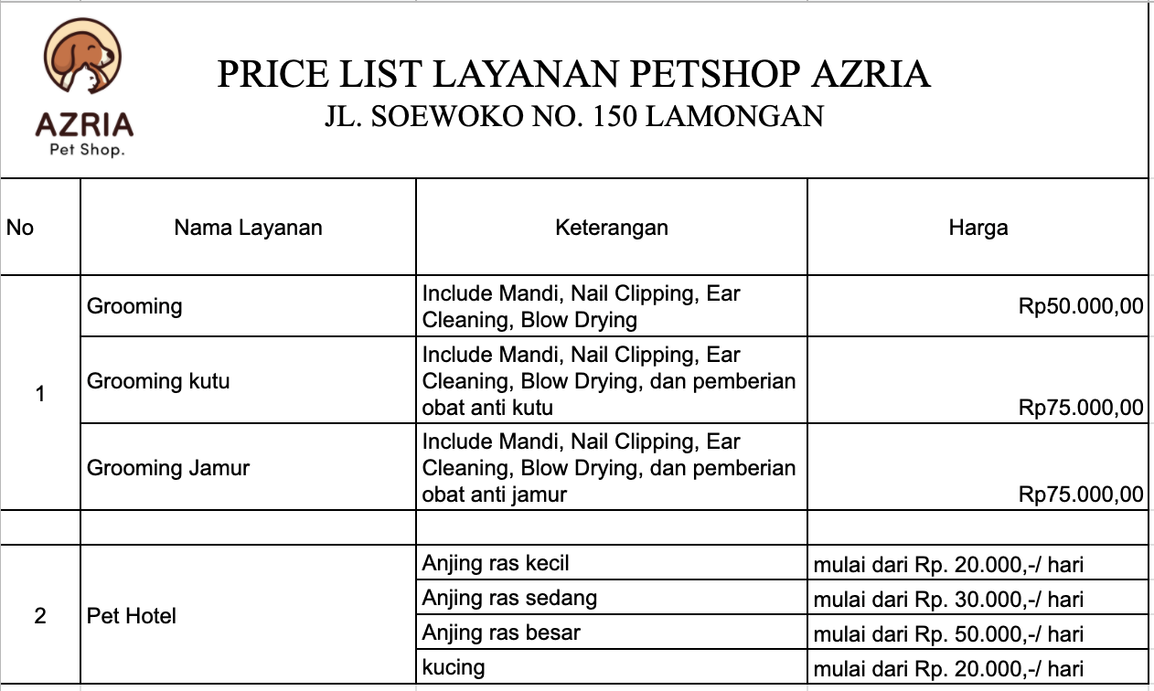

# LAMPIRAN 2 BUKTI PENGUJIAN OLEH MITRA

# 

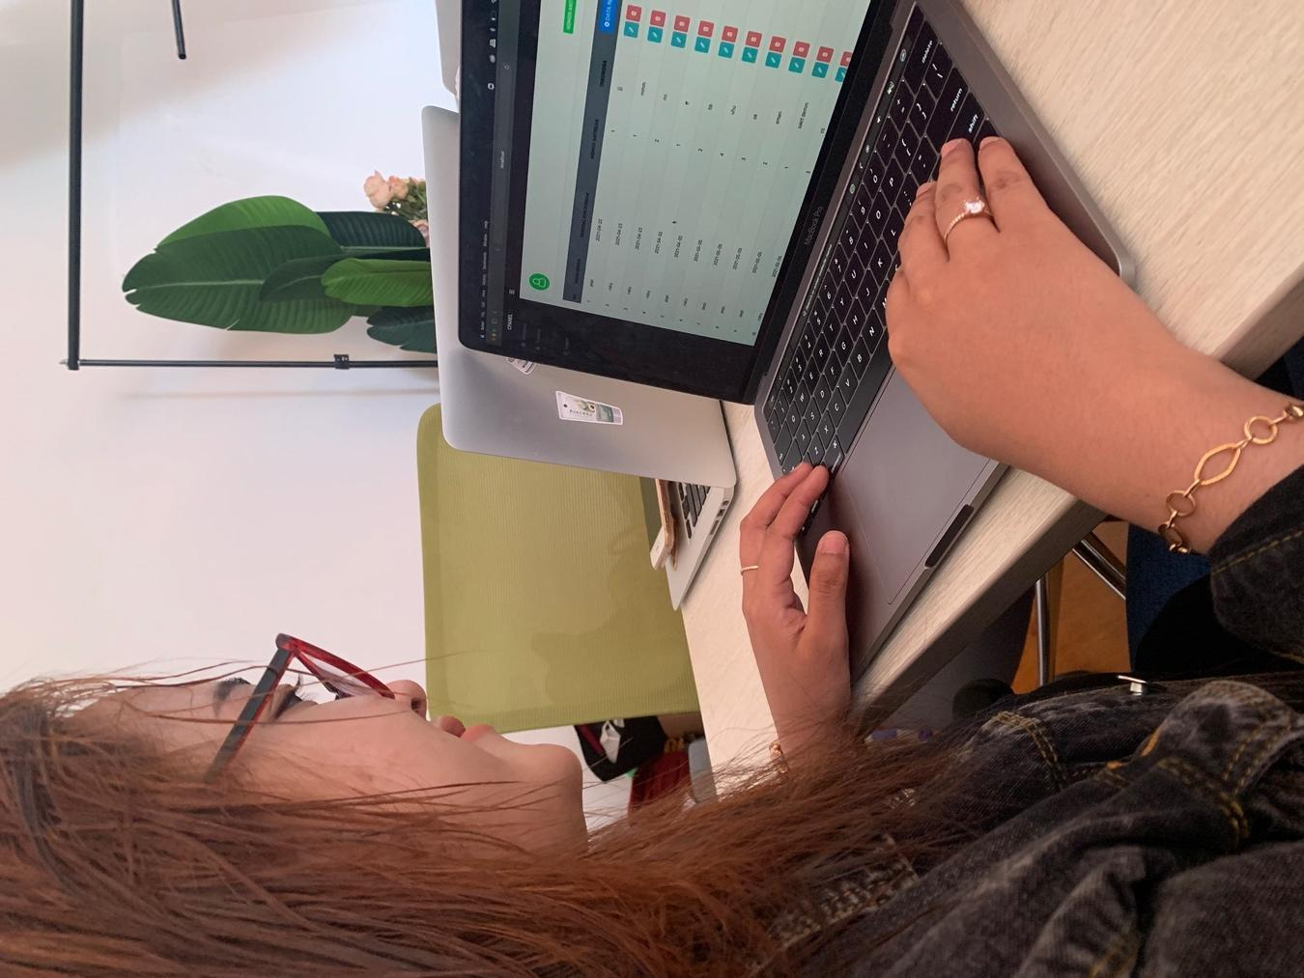

Pengujian yang dilakukan oleh pihak admin Petshop Azria

